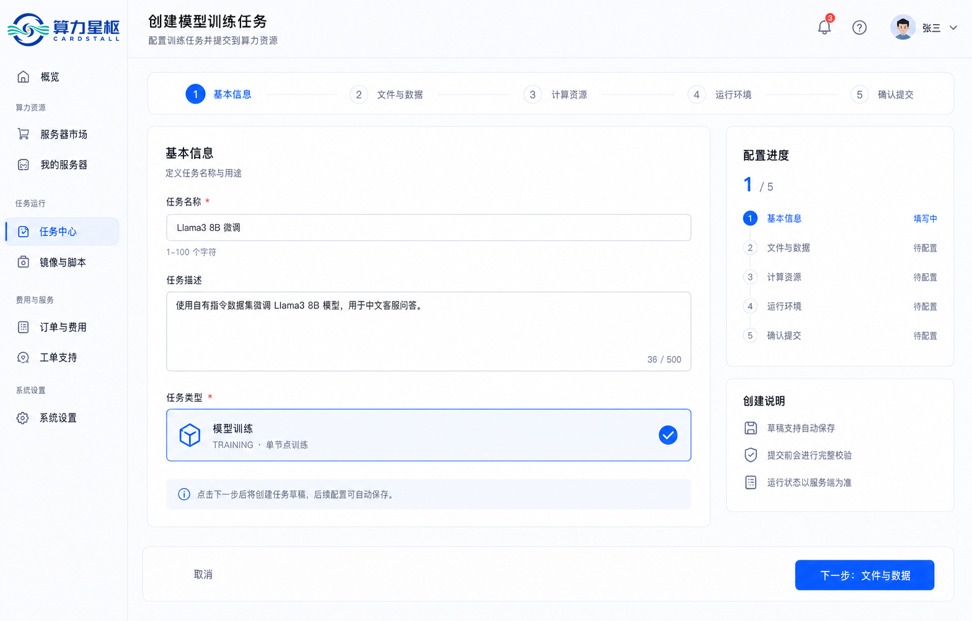
CARDSTALL
分布式 GPU 算力行业与竞品调研报告
行业调研 竞品分析 真实产品体验 产品方向思考
报告日期 2026-09-04
内部研究报告

摘要
本报告基于 2026-09-04 完成的真实产品 Journey、页面、终端日志、结果文件与账单证据，覆盖资源型 GPU、Model API、Serverless、MLOps、跨基础设施调度、Source→Image Builder 与本地计算 Offload 等形态。报告比较的不是单一功能多少，而是不同产品向用户交付什么、平台承担什么，以及用户仍需负责什么。
01 不同产品并不围绕同一种交付对象演进。GPU 实例、具体供应报价、一次模型运行、任务对象、容器镜像与软件使用资格，对应不同的产品责任和商业交付方式。
02 在共绩、AutoDL、矩池云和 Vast.ai 四个资源型样本中，资源分配并计费、环境内 GPU 验证、云端 GPU 代码运行与结果取回是三个不能互相替代的证据层级。
03 成熟产品已经把关键复杂度组织成可理解的对象：Replicate 围绕 Prediction，ClearML 围绕 Task 与 Artifact，RunPod 用负载形状解释 Pod 与 Serverless，矩池云在释放前解释数据后果并在完成后给出费用终态。
04 摩擦常来自前置条件暴露过晚、状态对象不一致，或产品责任与用户目标不重合。库存、支付、实名、Worker、底层网络与 entitlement 都可能在不同阶段中断 Journey，但局部阻断不能被泛化为产品整体不可用。
05 对 CARDSTALL 而言，本轮证据只支持提出方向和验证问题：应先明确真正交付的对象，再验证目标用户、成功定义、结果生命周期、资源控制与双边供给机制；本报告不在此阶段给出完整技术架构。
口径说明 除已经形成的本轮实际账单外，配置页单价、库存、offer 和准入提示均为 2026-09-04 的页面观察，不作为长期固定价格或持续可用性承诺。

目录
0. 导言 如何阅读这份报告 6
1. 从“需要 GPU”到“拿到结果” 7
1.1 从获得 GPU 到完成一次计算 7
1.2 四条资源路径，四个不同终点 7
1.3 从四个终点得到的第一条行业判断 8
2. 为什么会出现不同产品形态 8
2.1 产品形态是责任分配的结果 8
2.2 行业实际在交易什么 9
2.3 为什么没有一种形态可以替代所有其他形态 10
3. 资源型 GPU 产品与双边平台 10
3.1 用户租到的并不是同一种东西 10
3.2 共绩 双边平台的价值不止是 GPU 列表 10
3.3 AutoDL 具体主机、预置环境和实时库存 19
3.4 矩池云 工作空间导向的资源产品 21
3.5 Vast.ai - 显式暴露异构供给的 Marketplace 25
3.6 资源型产品的自然比较 27
4. 当用户不想管理实例 - Model API 与 Serverless 27
4.1 抽象对象从“机器”变成“运行” 27
4.2 Replicate 围绕 Prediction 组织调用体验 28
4.3 RunPod 在 Pod、现成模型和 Serverless 之间分流 31
4.4 Replicate 与 RunPod 不应被简单比较成“谁更容易” 33
5. 当问题变成任务运行与治理 ClearML 34
5.1 产品是什么 34
5.2 本轮真实 Journey 35
5.3 ClearML 做得好的地方 36
5.4 摩擦为什么产生 37
6. 当问题变成跨基础设施调度 SkyPilot 37
6.1 产品是什么 37
6.2 本轮真实 Journey 38
6.3 做得好的地方 40
6.4 摩擦为什么产生 40
7. 当部署起点是一份源代码 Railpack 与 Nixpacks 41
7.1 产品是什么 41
7.2 自动化真正能做到什么 41
7.3 Build success 不等于业务成功 41
7.4 版本、依赖和 CUDA 边界 42
7.5 做得好的地方与摩擦来源 43
8. 当本地开发需要远端算力 Docker Offload 43
8.1 产品是什么 43
8.2 本轮真实 Journey 43
8.3 做的地方 44
9. 横向看 平台承担什么，用户还承担什么 45
9.1 用户意图、平台责任与用户责任 45
9.2 “成功”由什么对象承载 46
9.3 失败在哪里出现，决定了谁来处理 46
9.4 结果保存不是附属问题 47
9.5 生命周期和费用必须一起理解 47
10. 回到 CARDSTALL 可能方向与待验证问题 48
10.1 可能方向 48
10.2 仍需验证的问题 49
附录 A 本轮实际体验深度总表 50
附录 B 关键术语边界 51

0. 导言 如何阅读这份报告
这份报告不回答“哪家 GPU 最多”，也不给产品排名。它试图回答一个更接近用户的问题：
当用户需要 GPU、模型能力或远端计算时，平台究竟替他承担了哪些工作？用户还需要承担什么？一次工作是否成功，最后由什么证明？
第一次接触这个行业时，GPU 产品很容易被理解成一张价格表：选一张显卡，启动，按小时付费。但真实工作通常包含更长的链路：
1. 明确要完成的任务；
2. 找到合适的资源；
3. 创建或调度资源；
4. 进入可执行环境；
5. 准备代码、依赖和数据；
6. 运行并观察失败；
7. 生成、保存和取回结果；
8. 停止资源并确认费用。
不同产品形态的核心差异，不是界面风格，而是它们选择接管这条链路中的不同部分。
有的产品交付可操作的 GPU 实例；有的交付一次模型运行；有的把代码变成 Task 并排队；有的负责把任务放到不同基础设施；有的只负责从源码构建镜像；还有的保留本地 Docker 工作流，但把执行地点移到远端。
因此，本报告不会把所有产品强行放进一个既定架构，也不会因为某个工具不提供 Task、Artifact 或自动扩缩容，就把它评价成“不完整平台”。每个产品都应先按照自己的目标来理解，再讨论其责任边界和适用场景。
研究方法上，本报告严格区分页面观察、实际运行结果与官方能力。除已经形成的本轮实际账单外，配置页单价、库存、offer 和准入提示均为 2026-09-04 的页面观察，不作为长期固定价格或持续可用性承诺。当前内置浏览器、网络或自动化造成的等待，也不直接归因于产品性能。

1. 从“需要 GPU”到“拿到结果”

1.1 从获得 GPU 到完成一次计算
在本轮覆盖的开发、训练、推理和远端计算场景中，GPU 通常是完成目标的资源条件，而不是最终业务目标。用户可能希望：
- 完成一次模型训练或推理；
- 验证一段 CUDA/PyTorch 代码；
- 批量处理数据；
- 将模型发布成可调用接口；
- 运行一个远端任务并取回结果；
- 在本地机器资源不足时继续原有开发工作。
资源分配成功，不自动意味着环境可进入；环境可进入，也不自动意味着业务代码成功；代码成功退出，更不一定意味着结果已经持久化并交付。
本轮四个资源型产品样本形成了三个必须分开的证据层级：
证据层级
资源已分配并计费
在运行环境内验证 GPU
真实运行云端 GPU 业务代码并取回结果

1.2 四条资源路径，四个不同终点
产品 | 本轮终点 | 能证明什么 | 不能证明什么
共绩 | RTX 4090 节点可达并产生账单 | 资源分配、环境可达、停止和计费 | Python/GPU 业务代码与结果
AutoDL | RTX 3080 Ti 实例创建、计时并关机 | 实例与账单生命周期开始 | 进入执行环境、GPU 验证与结果
矩池云 | A16 GPU 代码、失败、结果取回并释放 | 在资源型样本中完成了最深的业务运行闭环 | /mnt 跨实例恢复、平台级 Retry
Vast.ai | 市场筛选与支付 Pending | 具体供应报价与支付前置条件 | 租机、代码、账单与销毁体验
四个终点不是产品优劣排名。

1.3 从四个终点得到的第一条行业判断
【分析】GPU 产品的“成功”至少可能指五件不同的事：
- 订单创建成功；
- GPU 被分配；
- 用户进入环境并看到 GPU；
- 业务代码成功执行；
- 结果已经保存并可取回。
平台如果只展示“运行中”，用户仍需判断后续状态是否发生。越接近业务结果，越需要把环境、失败、结果和费用组织成可查询对象，而不能只依赖一台机器的当前状态。

2. 为什么会出现不同产品形态

2.1 产品形态是责任分配的结果
同样是“使用 GPU 或远端计算”，不同用户愿意交给平台的责任不同。
产品形态 | 用户通常从什么开始 | 平台主要承担什么 | 用户仍需承担什么 | 典型交付对象
GPU Cloud / GPU Marketplace | GPU 型号、实例、镜像或供应商报价 | 资源供给、创建、计量和基础入口 | 环境、代码、数据、失败、结果、生命周期 | 可操作的 GPU 环境
Serverless / Model API | 模型输入、Handler、源码或镜像 | 请求接收、调度和结果接口；Worker 与伸缩取决于产品 | 模型契约、制品质量、业务校验 | Prediction、Job 或 API 响应
MLOps / Task Runtime | 一次实验或脚本运行 | Task、Queue、Agent、日志、状态和 Artifact | 执行环境、代码、参数、结果登记 | 可追溯 Task
Compute Scheduler / Infrastructure Abstraction | 资源声明、setup 和 run | 后端适配、候选、启动、同步和生命周期 | 云账号、凭据、底层兼容、任务定义 | 在某个后端运行的 Job
Source → Image Builder | 源代码 | 语言识别、依赖、缓存、入口和镜像构建 | 业务语义验证和必要 override | OCI Image 与 Build Plan
Local Compute Offload | 原有本地命令和工作流 | 【官方资料】远端执行位置、连接和会话管理 | Dockerfile、Compose、数据和远端语义变化 | 远端 Docker Engine 体验
这些形态之间有重叠。RunPod 同时有 Pod 和 Serverless；Replicate 同时覆盖公共模型调用与自有模型发布；SkyPilot 的产品定位覆盖多类后端。但重叠不等于可以把它们解释成同一架构的不同层。更准确的问题是：产品围绕什么对象组织用户旅程？
- 共绩、AutoDL、矩池云和 Vast.ai 首先围绕资源；
- Replicate 首先围绕 Model 和 Prediction；
- RunPod 在 Pod 与 Endpoint 之间分流；
- ClearML 围绕 Task；
- SkyPilot 围绕资源声明、cluster 和 job；
- Railpack/Nixpacks 围绕 build plan 与 image；
- Docker Offload 围绕原有 Docker 工作流和执行位置。

2.2 行业实际在交易什么
本轮样本中的商业交付和使用对象可以分成两类。

A. 直接资源或运行计量对象
- GPU 节点或实例使用时间；
- Marketplace 中某个供应商 offer；
- Model Prediction 或 API 调用；
- 【官方资料】Serverless Worker / Job 的运行时间。

B. 软件与平台交付对象
- 标准 GPU 工作空间；
- Task / 实验管理能力；
- Source→Image 构建能力；
- software license / entitlement。
“产品交付对象”不一定等于“直接计费单位”。例如，Task 管理和 Source→Image 可以作为软件能力交付，并不意味着必然按 Task 或 build 次数计费；Docker Offload 本轮只确认 entitlement 阻塞，没有取得具体价格；RunPod Serverless Worker / Job 的计费方式来自【官方资料】，本轮没有实际账单。
这一区分解释了为什么产品页面有时展示小时价，有时展示一次调用，有时展示订阅、资格或根本不直接展示价格：它们交付的并不是同一种商业对象。

2.3 为什么没有一种形态可以替代所有其他形态
资源型产品保留更多基础设施自由度，但用户承担更多环境和结果责任。Model API 降低调用者门槛，但发布者必须提前规范代码、权重和输入输出。Task Runtime 提供运行历史和治理，却要求用户理解更多平台实体。Scheduler 让后端可替换，但仍不能消除凭据、网络和资源差异。Builder 减少 Dockerfile 维护，却无法可靠判断业务是否真的工作。Offload 保留原命令，但远端执行仍改变网络、存储和会话边界。
【分析】这些不是谁“更完整”的问题，而是产品在灵活性、抽象程度和用户控制之间作出的不同选择。

3. 资源型 GPU 产品与双边平台

3.1 用户租到的并不是同一种东西
四个资源型案例表面上都与 GPU 租用有关，实际交付对象明显不同：
- 共绩：弹性部署中的标准化 GPU 节点；
- AutoDL：某个地区、某台具体主机上的容器实例；
- 矩池云：标准化配置与镜像组成的 GPU 工作空间；
- Vast.ai：某个供应商提供的具体市场 offer。
资源对象不同，会直接影响用户需要判断的内容：
- 是否要选具体主机；
- 是否要理解供应商可靠性；
- 库存变化发生在型号、主机还是多个资源维度；
- 数据随关机、停止或释放怎样变化；
- 费用只包含计算，还是还包括磁盘和带宽。

3.2 共绩 双边平台的价值不止是 GPU 列表

产品是什么
【官方资料】共绩需求侧同时提供弹性部署、Job 批处理、云主机、大模型云服务、裸金属、存储和镜像；供给侧则通过普通显卡接入与专业资源接入吸引个人或资源方提供算力。

产品 | 官方用途 | 本次实际可见
弹性部署 | 在线服务、突发流量、自动扩缩、空闲时无节点成本 | 可选 GPU、镜像、存储与端口；已有任务可恢复
Job 批处理 | 大规模数据处理、离线渲染、定时队列 | 可新建；默认抢占式 4090，并要求理解镜像、队列、超时和重试
大模型云服务 | 以兼容标准接口的方式调用主流模型 | 控制台可见模型广场和 API 密钥入口
云主机 | 开发测试、学习训练、长期项目和镜像构建 | 空状态页可见，但没有创建入口
裸金属 | 短租独占物理机，避免虚拟化损耗 | 控制台有产品入口，本次未进入付费流程
存储与镜像 | 为镜像、共享卷和对象访问提供持久层 | 弹性部署与 Job 均可挂载；账户券也按存储产品拆分
算了么与接入平台 | 个人闲置 NVIDIA 显卡或专业资源方接入并获得收益 | 个人接入已登录，但仍在身份和资源审核

【分析】这使它与单纯的实例零售产品不同。其长期价值不仅取决于需求侧界面，还取决于供给审核、资源验证、调度、计量、结算和责任治理能否形成闭环。

需求侧真实 Journey
【实际体验】本轮最初希望获得适合 Python/AI 开发的云主机，但当前账户的云主机空状态页没有创建按钮，也没有解释库存、资格或灰度原因。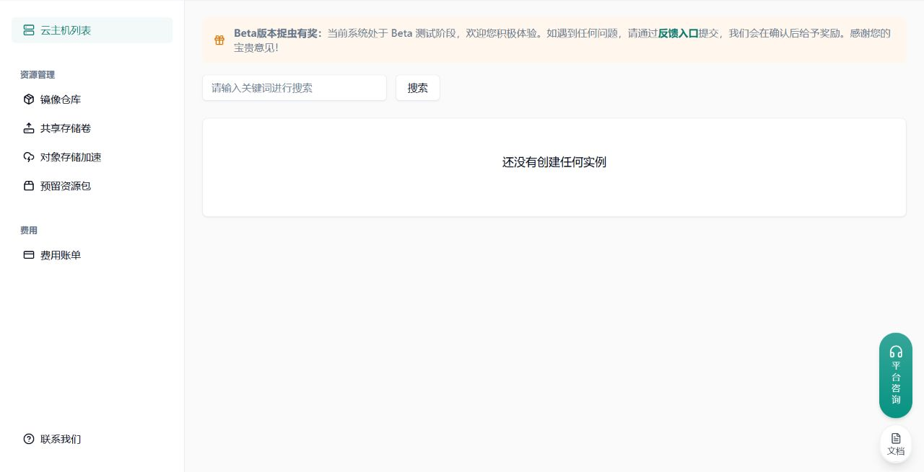
【分析】这个空状态说明了“当前没有实例”，却没有回答“接下来做什么”。第一次用户需要自行返回导航，判断应改走 Job 还是弹性部署。
Job 页面可以新建，并默认展示抢占式 RTX 4090、显存、CPU、内存、小时价和秒价，但同时要求用户理解镜像、启动命令、存储、队列、并发、超时和重试。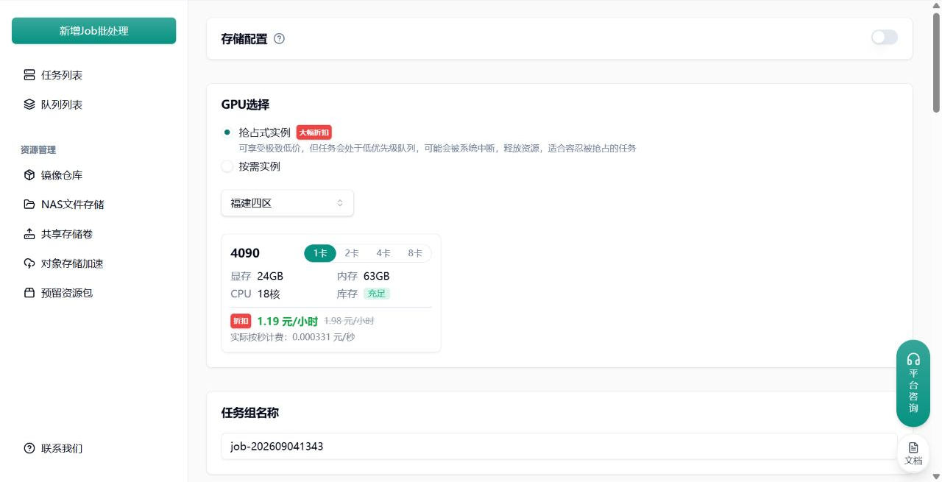
最终选择恢复已有弹性部署。恢复操作直接进入等待调度，没有再次确认价格、预计成本或预算上限。运行后，节点、端口、区域、GPU 和实时费用都很清楚；在线终端也能交叉验证资源。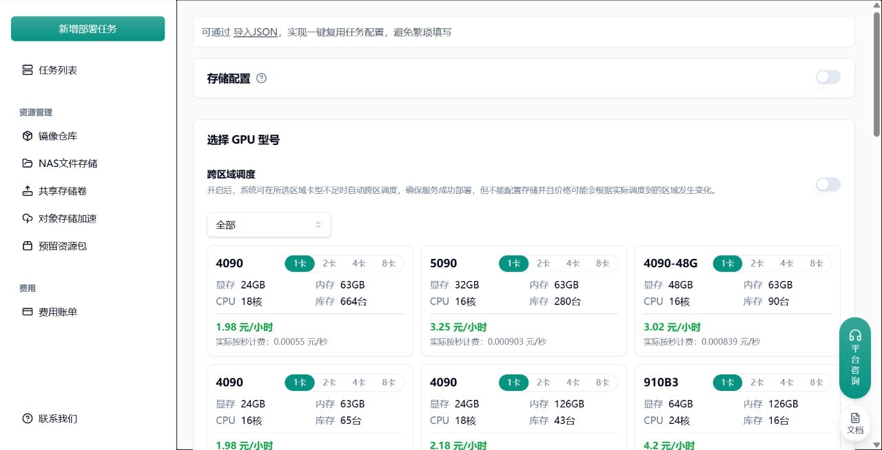
共绩做得很好的地方，是让“是否真的取得资源”变得可验证。订单状态、运行节点、终端硬件和费用可以互相印证，而不是只展示抽象的“已开通”。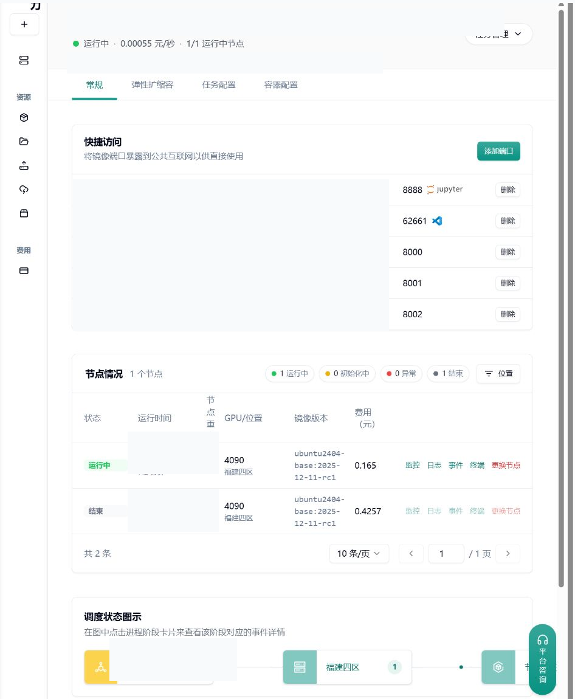
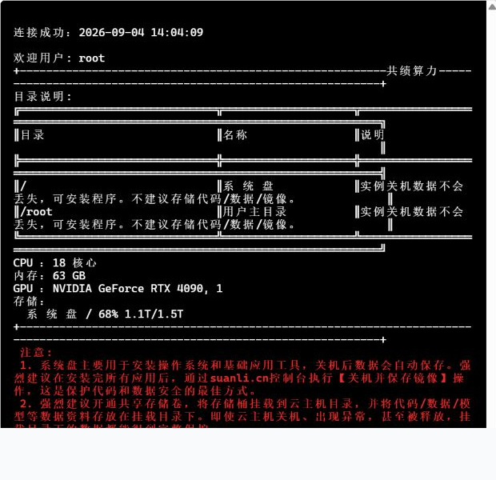
图 1 共绩弹性部署的 GPU 与数据边界 【实际体验】
终端确认 RTX 4090、18 核 CPU 和 63GB 内存，并提示系统盘与用户主目录在关机后清除。
其主要摩擦来自用户目标和平台对象不同：新用户想运行代码并取得结果，平台首先要求选择云主机、Job 或弹性部署，并理解容器、抢占、端口和挂载。平台以资源和调度组织产品，用户通常以任务和结果组织思考。
对于本轮以业务结果为目标的弹性部署体验，页面中没有观察到统一结果目录、结果清单或停止前结果确认；用户仍需自行识别和迁移结果。这是该使用场景下的责任边界。

停止与费用
【实际体验】停止确认明确说明将释放全部节点、停止计费，并提示再次启动时库存可能无法保障。确认后，页面曾短暂出现顶部“已停止”、节点行仍显示“运行”的组合；刷新后才收敛为已停止、0 个运行节点。最终任务费用为 ¥0.8338，任务页与费用中心一致。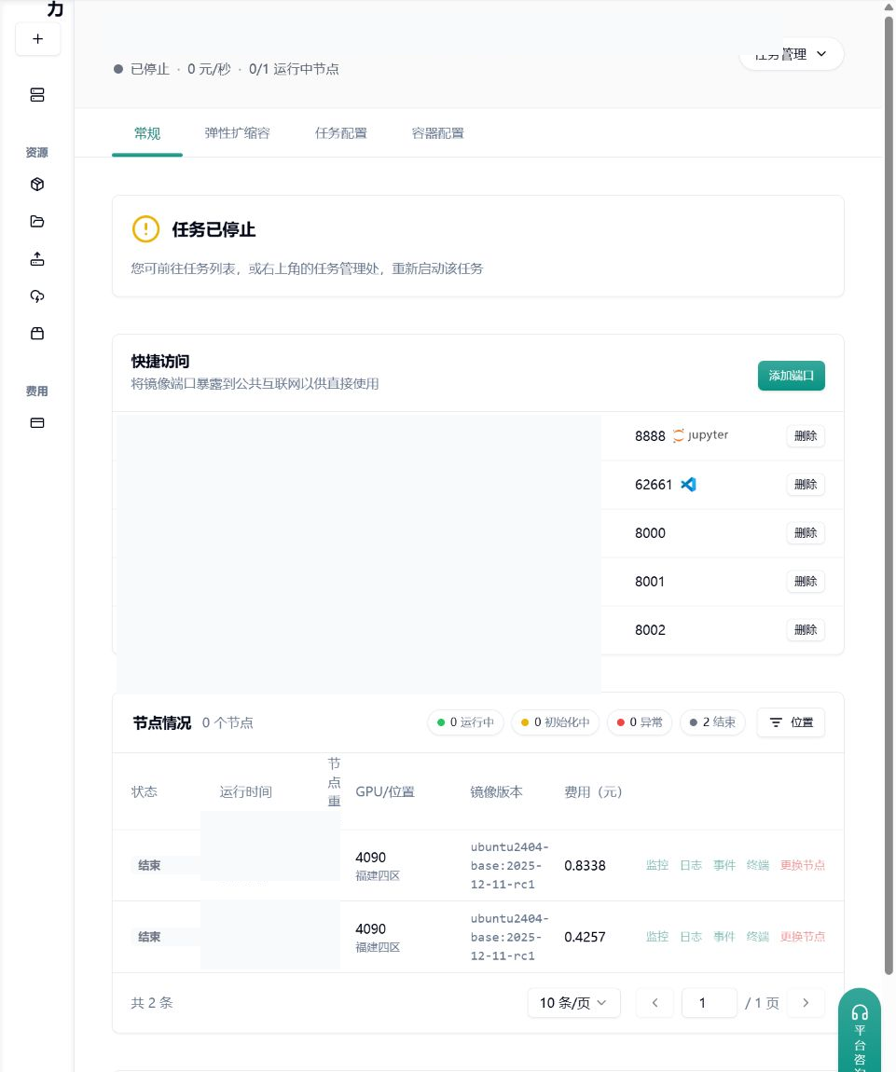
【分析】高影响动作前的数据、库存和计费后果解释充分，最终状态也可追溯；但异步回收期间没有明确说明哪个状态代表计费已停止，用户在最需要确认费用的时点仍可能犹豫。最终截图只支持刷新后的收敛状态，不能证明确认后的每一秒均未计费。

供给侧1真实边界《共绩接入平台》
【实际体验】供给申请已提交，个人身份与算力资源验证为进行中，账号激活为等待中。

图 2 共绩供给侧的审核边界 【实际体验】
支持：个人入驻申请处于审核中，页面同时呈现身份与算力资源验证步骤。 不支持：不能证明设备已接入、能够定价接单，或已经获得收益。
供给侧的核心摩擦不是“步骤多”，而是审核过程缺少时间预期、补件、修改和人工沟通信息。平台需要严格验证资源与身份，但复杂审核如果没有转化成清晰进度，就会变成供给方的不确定等待。
本轮没有进入设备接入、压力测试、定价、接单、订单、收益或提现。共绩作为直接双边竞品的重要性成立，但供给运营质量仍不能从本轮实测判断。

供给侧2真实边界《算了吗》
【实际体验】开头自动弹出“修复工具”且不能终止，缺失“同意、接受”按钮对用户的安全感是个挑战。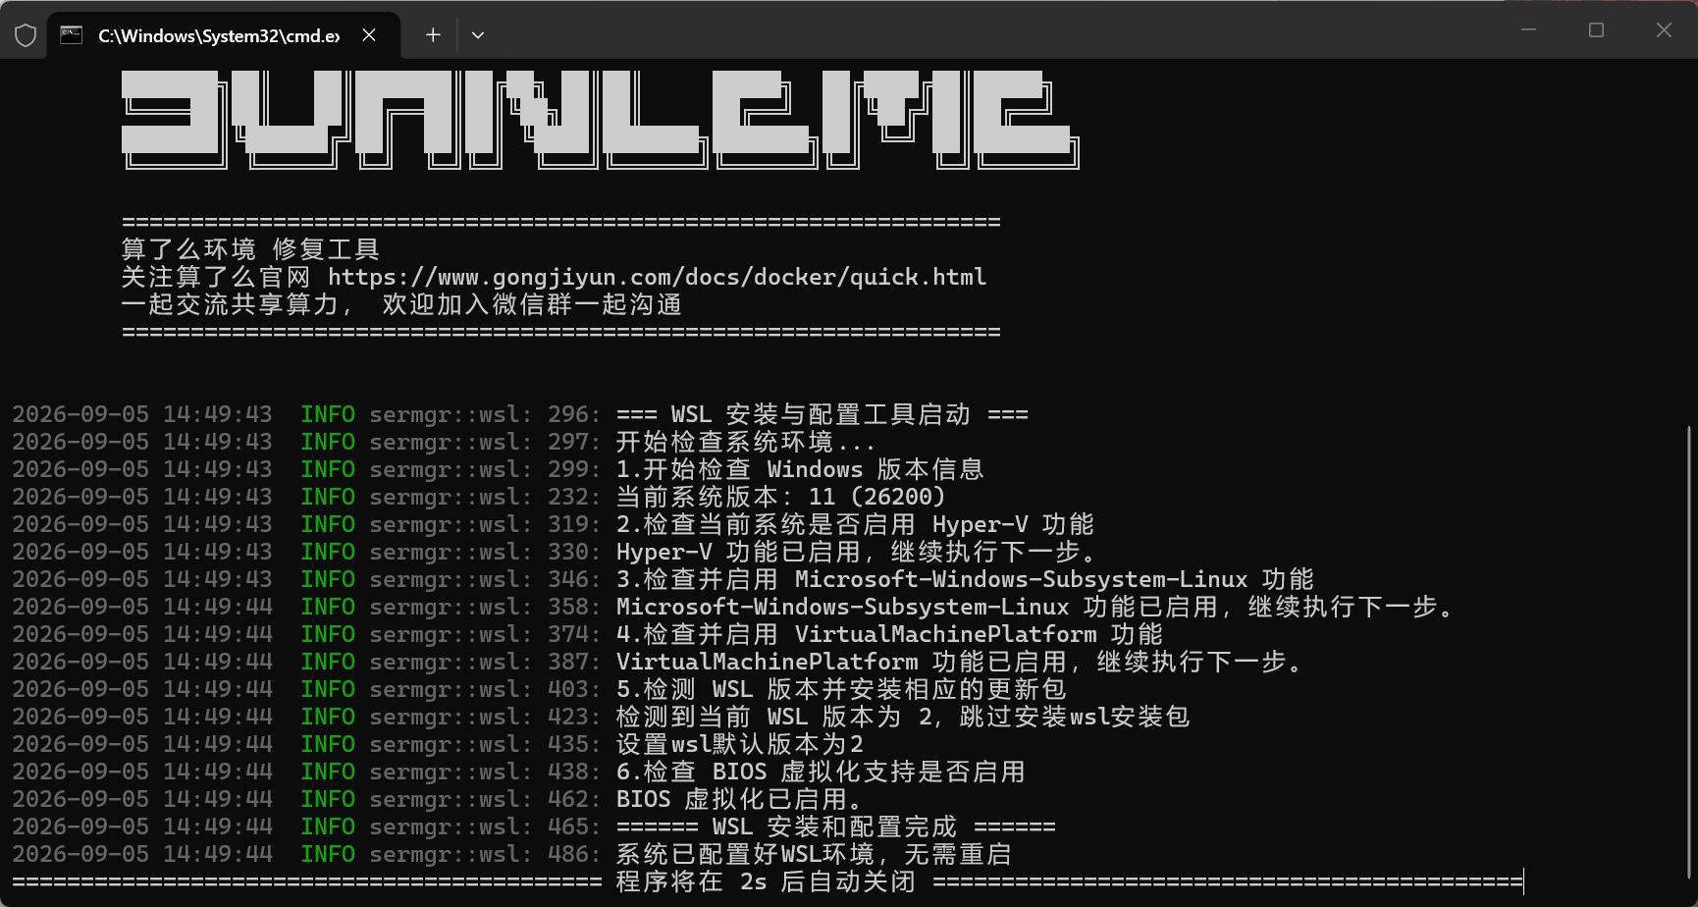图 2 算了吗平台的自动修复 【实际体验】

【实际体验】系统自动修复出租条件，用户无需自己配置
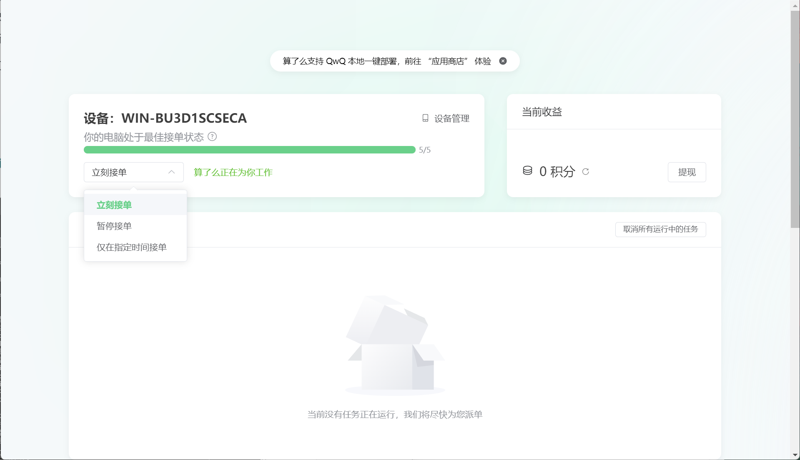图 3 算了吗平台的接单响应页面 【实际体验】
【实际体验】等待系统接入算力任务，虽然有“刷新”按钮，但是刷新后依然是展示中的这五个任务，用户不清楚当前的排队情况，何时轮到自己。
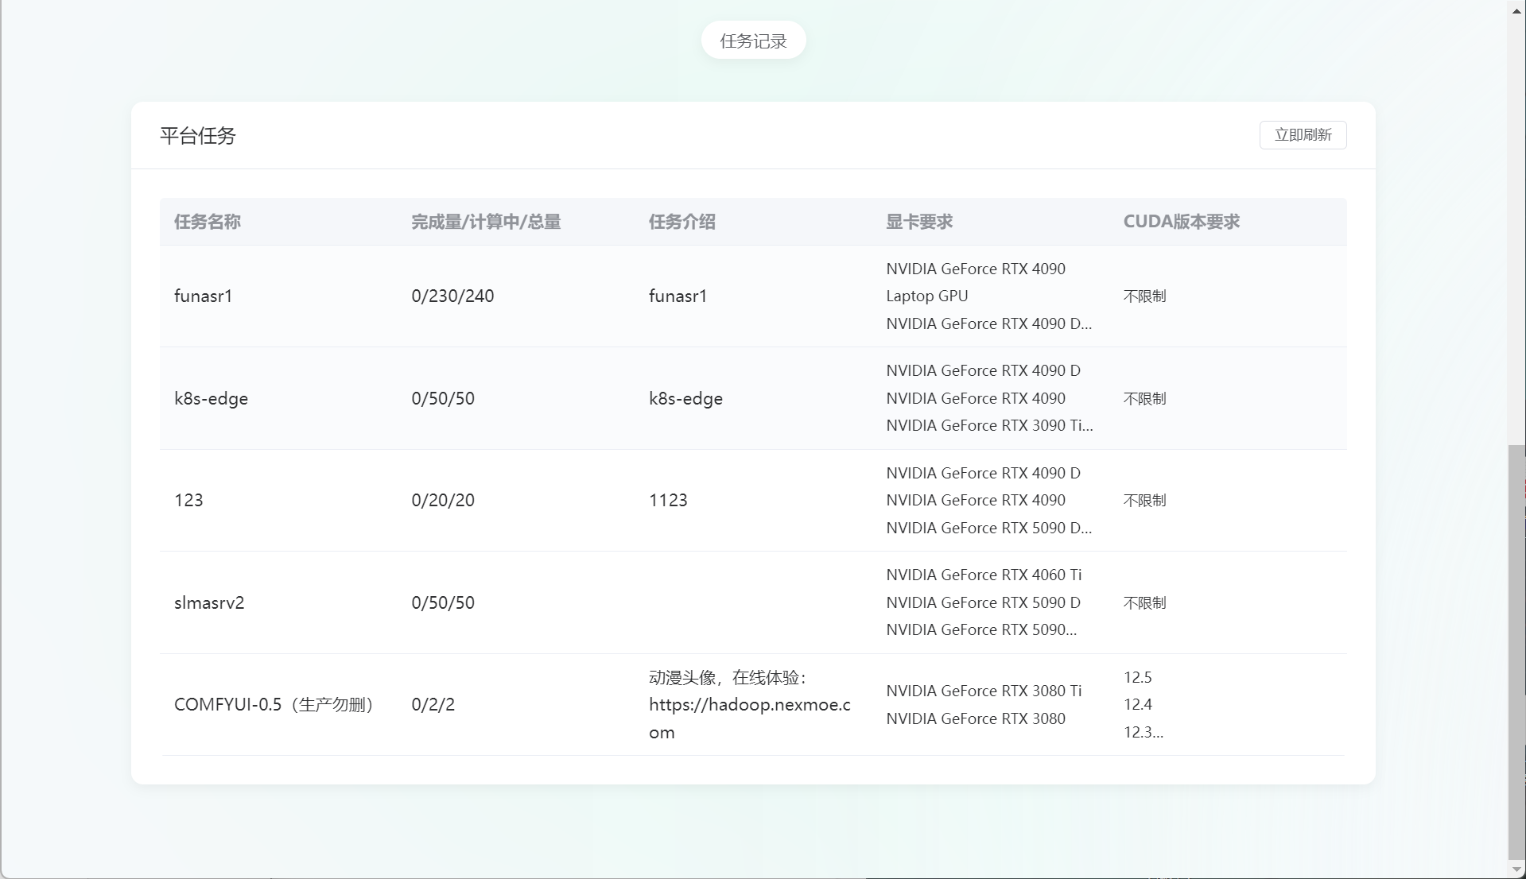
图 3 算了吗平台的接单响应页面 【实际体验】

供给侧
本轮没有进入设备接入、压力测试、定价、接单、订单、收益或提现。
由于平台任务较少，未分配到任务。个人体验下来感觉缺乏透明度，自动修复工具强制执行，任务分配过程模糊不可见等问题、
共绩作为直接双边竞品的重要性成立，但供给运营质量仍不能从本轮实测判断。

3.3 AutoDL 具体主机、预置环境和实时库存
【体验/分析】：AutoDL 已经替用户把“操作系统 + 框架 + CUDA”组合成镜像，减少了从零装环境的工作；平台降低了镜像与连接环境的门槛，但下单时仍要选具体机器，仍需理解显存、驱动/CUDA兼容、系统盘与数据盘、地区和主机库存，并承受库存实时变化。产品帮用户列出判断材料，却没有替用户完成需求到配置的判断。
AutoDL 将地区、GPU、数量、具体主机和预置镜像组合成容器实例。它适合已经大致知道所需显卡和 CUDA/PyTorch 环境，希望快速获得开发机器的用户。
【实际体验】第一次选择的主机在列表中显示 GPU 空闲，但创建时返回主机存储库存已满；第二次选择同价主机又返回空闲 GPU 数量不足；第三次更换地区和宿主机后，才成功创建 RTX 3080 Ti 实例。【分析】两条错误都明确说明直接原因，比笼统的“创建失败”更可操作；但用户仍需返回市场、重新比较，并判断另一台主机是否同时满足 GPU 和存储条件。GPU 与存储库存都可能实时变化，因此不能把本轮经历写成市场列表长期不准确。
AutoDL 做得好的地方包括：
- 具体主机、硬件和小时价格透明；
- 提供成套 PyTorch、Python、CUDA 镜像；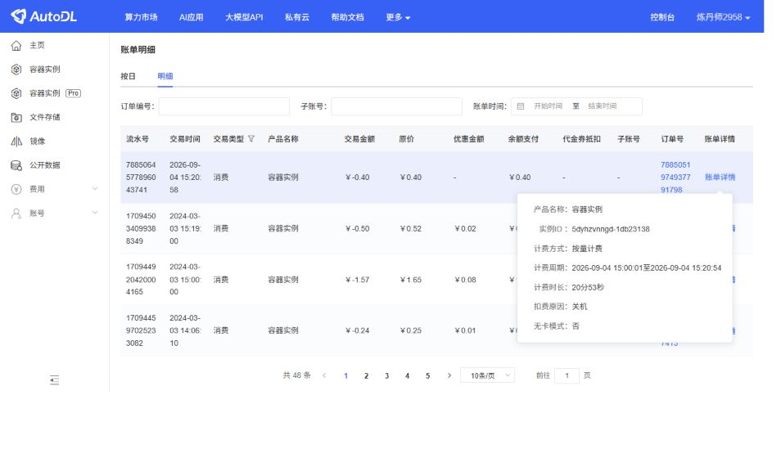
- 账单可以追溯实例、运行时间和扣费原因；
- 关机后的实例、磁盘和自动释放提示把多个生命周期对象分开展示。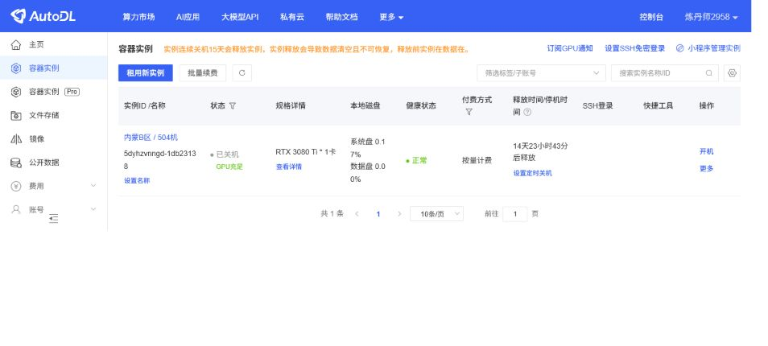
【实际体验】本轮 JupyterLab 与 AutoPanel 没有在当前内置浏览器环境中成功打开，SSH 也没有形成可执行终端。准确结论是本轮访问路径没有到达开发环境，不能写成 AutoDL 的 Jupyter 普遍不可用，也不能把缺少页面反馈等同于底层功能不可用。
【实际体验】关机后页面仍保留实例和磁盘信息，实例没有被释放；本轮账单记录运行 20 分 53 秒、因关机结算 ¥0.40。
【官方资料】关机会释放 GPU，重新开机可能受库存影响；释放实例后，本地实例数据结束其生命周期。

适合、不适合与用户责任
最适合：知道目标框架和显卡、需要短期交互式开发或训练、希望使用中文界面和预装镜像的人。
不适合：希望只上传脚本、让平台自动选资源并在失败时主动管理重试与结果的人；也不适合把本地盘当长期可靠存储。
用户可以做什么：运行容器、使用 SSH/Jupyter、保存镜像、挂接文件存储、查看监控，并通过关机控制 GPU 费用。
用户仍需承担：主机与地区选择、CUDA/镜像判断、库存切换、代码与日志管理、结果备份、关机与最终释放。
做得好的地方：价格和硬件信息直接；镜像组合清楚；关机前明确告知 GPU 会释放、再开机可能无卡；账单能追溯到实例、时间段和关机原因。
真实摩擦及原因：两次创建失败分别来自存储和 GPU 库存；可用性是宿主机级、实时变化的，而市场页无法完全锁定资源。运行入口在本次浏览器环境未打开，使“已租到 GPU”仍不等于“已经能工作”。

3.4 矩池云 工作空间导向的资源产品
事实：流程依次是选算力、选按时/包日/包周/包月、选镜像、可选 VNC 与高级设置，然后下单。镜像选择器提供系统镜像、共享镜像、我的环境，以及 Python、TensorFlow、PyTorch、CUDA、Ubuntu 等筛选。
本次配置：A16 15 GB、3 CPU、14 GB 内存、100 GB 硬盘、驱动 510，按时 ¥0.55/小时；选择兼容的 Pytorch 1.11 镜像，页面说明 Ubuntu 18.04、Python 3.8、CUDA 11.3、cuDNN 8、NVCC。
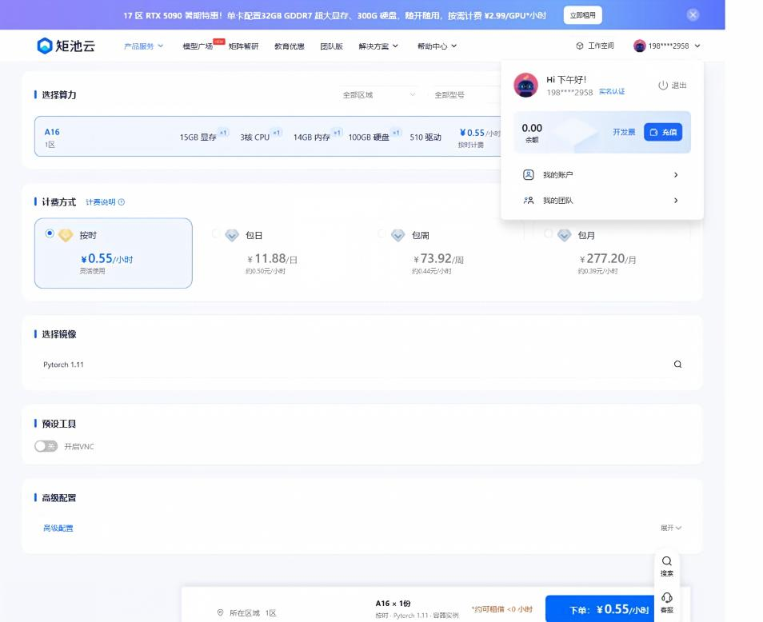
体验/分析：第一层配置比逐台挑主机更简单；但平台仍让用户自己处理驱动 510 与 CUDA 版本是否兼容。镜像列表混合基础环境、课程镜像和具体模型应用，选择丰富，但第一次使用者需要知道自己是要“基础开发环境”还是“开箱即用应用”。

矩池云减少了具体主机选择，将 A16 等资源包装成标准化配置，并把镜像、Jupyter、SSH、云盘、资源监控和实例生命周期集中到工作台。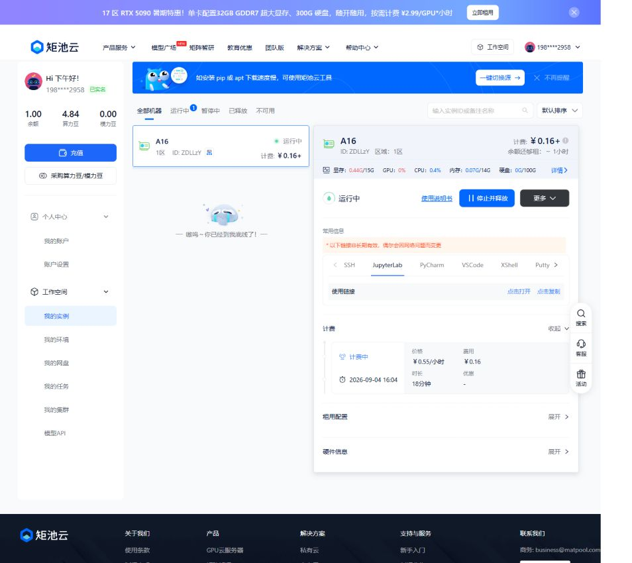
本轮选择 A16 15GB、3 CPU、14GB 内存、100GB 磁盘和 PyTorch 1.11 镜像。与 AutoDL 相比，用户不需要判断具体宿主机；与 Vast.ai 相比，也不需要直接处理可靠性、带宽和供应商差异。
第一次使用的主要摩擦发生在采用路径：
1. 初始余额为零；
2. ¥0.10 充值因金额必须为整数而失败；
3. ¥1 充值成功；
4. 提交订单时才出现实名认证要求；
5. 完成支付宝认证后才能租用；
6. 同时获得短期有效的赠送算力豆。
问题不在于实名本身，而在于它出现得较晚。用户完成充值后才得知还有新的准入条件，会产生“钱已经进入账户，但仍不能开始”的落差。
【实际体验】Jupyter 外部链接没有在当前内置浏览器环境中正常打开。随后，本轮使用同一已认证 Jupyter 服务的标准 API 完成验证，没有绕过账户认证或平台权限。该路径仍不能证明普通浏览器入口存在普遍问题。
服务声明的默认 python3 kernel 不存在，需要切换到实际安装的 myconda。这属于本轮镜像的默认值与实际环境不一致，不能推广到所有镜像。
证据摘录 矩池云 GPU 环境与执行结果 【实际体验】【实际结果文件摘录】
字段 | 实际记录
Python | 3.8.12
PyTorch | 1.11.0+cu113
CUDA | 11.3 可用
GPU | NVIDIA A16 1 张
计算校验值 | 357388320.0
执行记录 | 内核消息记录代码、标准输出、busy 与 idle 状态，并与结果字段交叉核对
支持：两份实际文件交叉核对后，可以确认本轮在云端 A16 上完成矩阵计算，并生成、取回结果。 不支持：结果字段单独不能承担完整执行过程证明，也不证明 Task 级失败、自动告警、Retry 或跨实例数据恢复。
本轮还主动触发了 RuntimeError 并取得 traceback。它证明 Python 失败在实际 Jupyter kernel 层可见，不等于平台已将其转化为 Task 级失败对象。
【实际体验】点击“停止并释放”时，页面提醒本地环境将丢失、当前尚未成功保存环境，并建议短期停用改走“暂停实例”。确认后，终态页显示停止租用、25 分钟、¥0.55/小时、标价费用约 ¥0.22、优惠 -¥0.22 和实付 ¥0.00；现金 ¥1 仍在账户。
【分析】危险动作前同时说明“止费”和“本地环境结束”的后果，并给出暂停替代路径；动作完成后又集中确认状态与费用，减少了用户在实例列表、余额和账单之间自行拼接结果的需要。
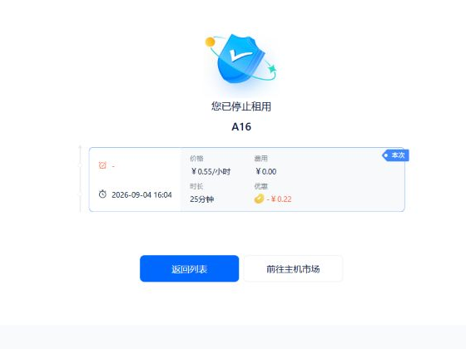
图 3 矩池云释放后的费用终态 【实际体验】
支持：A16 已停止租用，运行 25 分钟；页面显示标价费用约 ¥0.22、优惠抵扣和实付 ¥0.00。 不支持：不能写成现金支付 ¥0.22，也不能证明跨实例数据恢复已经完成。

3.5 Vast.ai - 显式暴露异构供给的 Marketplace
Vast.ai 没有把不同供应商主机包装成完全同质的实例。用户选择 offer 时可以看到 GPU、显存、CPU、内存、磁盘速度、带宽、可靠性、验证状态、地区、最高 CUDA、最长租期和价格。
这是它做得好的地方：平台承认供给具有差异，并给有能力判断基础设施的用户充分选择权。代价是用户必须自己理解更多维度。最低小时价不能单独代表总成本，还需考虑网络、存储、可靠性和数据迁移。
第一次使用时，平台先让用户做什么
用户先选择模板；本次使用官方推荐的 PyTorch (Vast) 模板。之后市场要求用户在容器磁盘、可靠性、最长租期、验证主机、CUDA/驱动、价格、上传/下载带宽、GPU 数量与显存、CPU、磁盘和地域等过滤报价。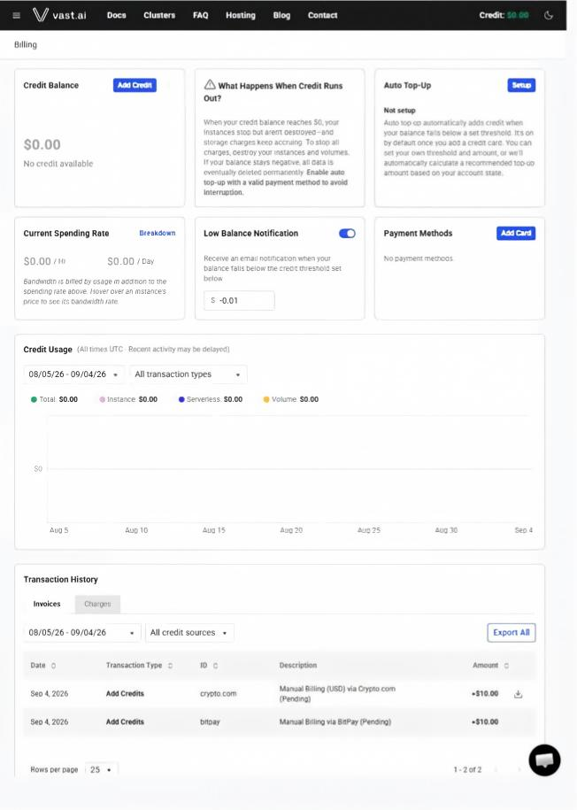
本次实际看到的一条低价报价是美国已验证主机的 RTX 5060 Ti 16 GB：$0.064/小时，另计带宽，可靠性 98.9%，最长租期 18 个月。报价会实时变化，因此这不是固定目录价。
【体验/分析】：模板帮用户解决“容器里装什么”，但没有替用户解决“哪台主机适合我”。普通 Python 用户在点击 Rent 前要理解的基础设施概念明显最多；便宜是建立在自行评估供应方和附加成本上的。
【实际体验】本轮账户余额为 $0，没有可用支付方式，两笔 $10 加款保持 Pending，因此没有租用实例、运行代码或产生计算、存储费用。

3.6 资源型产品的自然比较
产品 | 平台替用户承担什么 | 用户仍需承担什么 | 本轮最深证据
共绩 | 标准节点、调度、状态、端口、计量；同时建设供给接入 | 产品形态选择、代码、数据、结果；供给侧审核后流程未知 | RTX 4090 环境验证、停止与 ¥0.8338
AutoDL | 具体主机供给、预置镜像、实例和账单 | 主机/库存切换、环境进入、代码、结果迁移 | RTX 3080 Ti 实例创建和 ¥0.40
矩池云 | 标准工作空间、镜像、Jupyter/SSH、云盘入口和费用 | 充值实名、kernel/依赖、代码、结果路径和释放确认 | A16 GPU 代码与结果完整闭环
Vast.ai | 异构 offer 聚合、模板、过滤和市场透明度 | 支付、供应商判断、可靠性、网络、存储和销毁范围 | 市场筛选与支付 Pending

4. 当用户不想管理实例 - Model API 与 Serverless

4.1 抽象对象从“机器”变成“运行”
资源型产品通常把 GPU 环境交给用户；Model API 和 Serverless 则试图把用户注意力移向一次模型调用或一次 Job。
这种抽象降低了调用者的基础设施负担，但不会让复杂度消失。复杂度可能转移到模型发布者、Handler 或 API 契约、容器与依赖、Worker 配置、冷启动与伸缩，以及结果、失败和费用语义。
Replicate 和 RunPod 都涉及托管模型运行，但本轮体验角色和深度完全不同。

4.2 Replicate 围绕 Prediction 组织调用体验

产品是什么
Replicate 是模型运行与发布平台。调用者可以在已有 Model 的 Playground 中提交输入并获得 Prediction；发布者则需要组织代码、权重、依赖、输入输出契约和版本。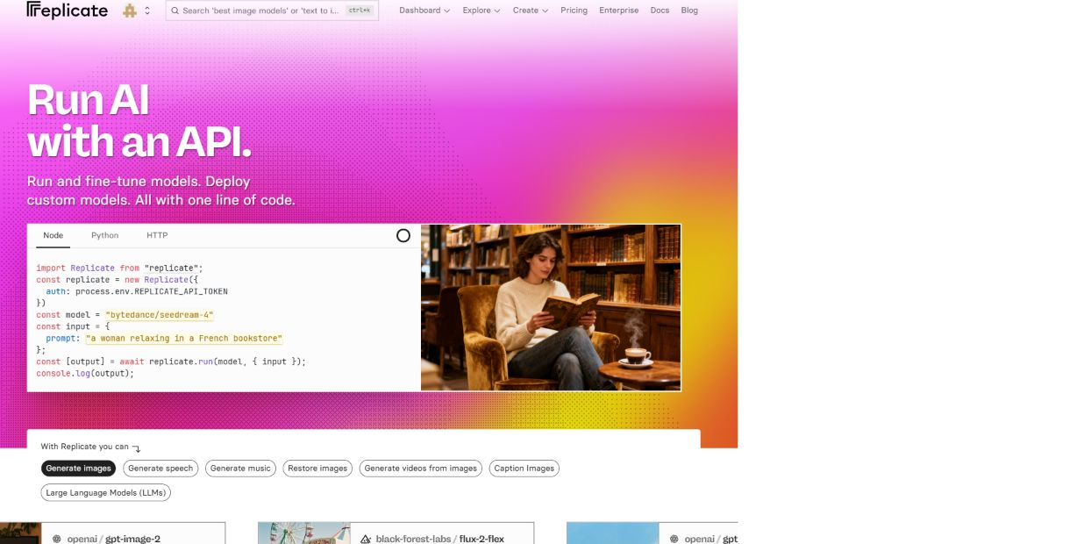
Model、Prediction 和 Deployment 不是同一对象：
- Model 是可持续使用的模型能力；
- Prediction 是一次具体执行；
- Deployment 是控制版本、硬件、实例和容量的运营层。
- •调用者买到的是一次 Prediction：输入、状态、输出、日志、时长和近似费用都围绕单次运行组织。
- •发布者经营的是一个 Model：要把权重和代码包装成版本化接口，并提供输入说明、默认值、示例和 README。
- •Deployment 不是试跑 Model 的前置条件，而是为稳定端点、指定硬件、扩缩容和版本发布增加的一层运营控制。
- •调用者的简单，是因为复杂度被转移给了模型发布者、Replicate 的运行平台，以及官方模型维护者。

调用者真实 Journey
【实际体验】本轮从 Dashboard 选择一个现有官方模型。只填写 prompt，选择 1:1 与 0.5 MP，保留 WebP、质量 80、安全阈值 2 等默认值，即可提交运行。
【分析】默认值真正降低了首次 Run 的理解成本：用户不必先理解全部生成参数或选择 GPU；同一输入 schema 还可切换到 JSON、Node.js、Python 与 HTTP 示例，为后续集成提供过渡。但代码标签不代表本轮已通过 API 调用，也不能推广为所有 Model 的默认值都同样合理。
Prediction 最终为 Succeeded，生成一张 720×720 WebP。页面显示生成约 6.9 秒；Dashboard 记录排队约 31 毫秒、运行 6.8 秒。结果和 TXT 日志均通过页面真实下载。
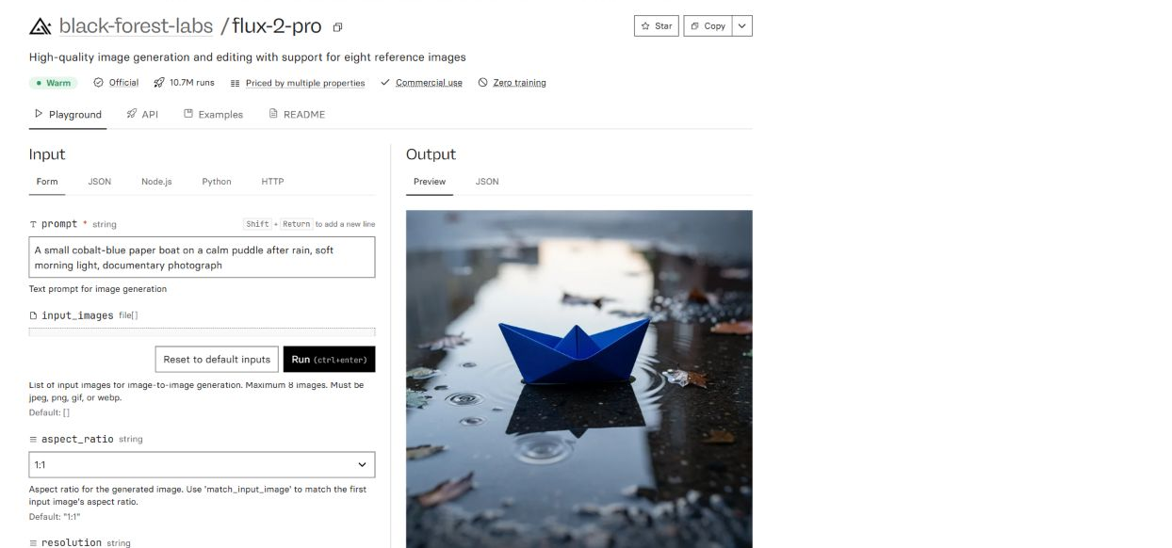
图 4 Replicate 输入与结果的同页组织 【实际体验】
支持：本轮官方 Model 的 prompt、参数、默认值和生成结果处于同一页面。 不支持：不能证明所有 Model 具有相同字段、默认值或输出质量。
Replicate 做得好的地方，是围绕 Prediction 形成清晰的运行对象。输入、输出、状态、日志、JSON、时长、下载和近似费用可以归到同一次运行，而不是散落在机器、终端和文件系统中。
清空必填 prompt 后，页面就地显示 This field is required。该操作没有创建新的 Prediction，本轮也没有看到由该操作产生的运行或费用记录。这里不能进一步声称平台后台绝对没有发生任何计算。
页面显示 Approximate cost $0.03，但这不是最终账单。本轮没有取得免费额度扣减或最终支付凭证。

调用者简单，不代表发布者简单
【实际体验】本轮只进入 Create a model 和 Deployments 页面，没有创建自有 Model、Version 或 Deployment，也没有运行 Docker/Cog。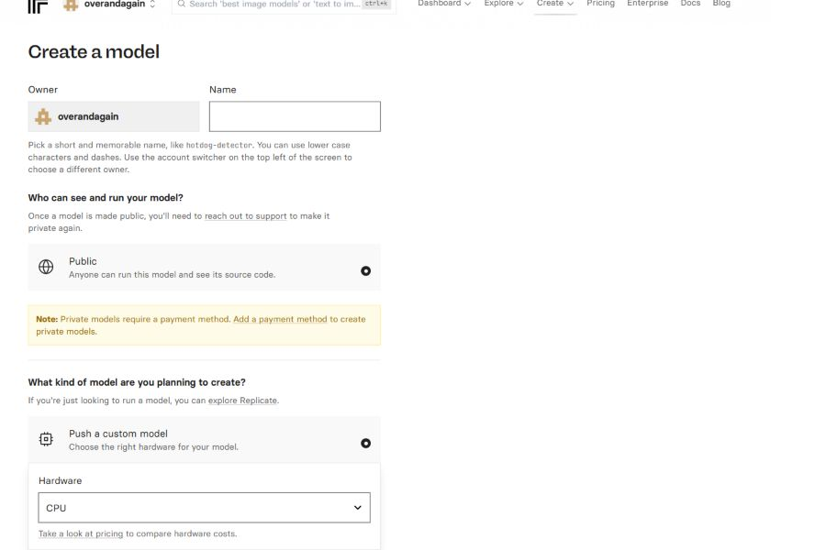
【实际体验】创建 Public Model 会留下持久且公开的账户资源；Private 需要付款方式；Deployment 明确要求 Billing。因此没有为了“走完流程”制造空公开模型或触发计费。
【分析】发布者 onboarding 的表面动作只有几个字段，但它同时把身份、权限、成本和运维承诺压到第一次创建。对尚未准备好容器和权重的人，这个页面会显得比实际工作量简单。
【官方资料】发布者需要准备代码和权重，以 Cog 等方式定义依赖与预测入口，在容器环境测试并发布。需要稳定容量时，还需配置 Deployment 的硬件、版本和实例策略。
Replicate 的价值不是让任意代码无需整理就变成 API，而是让符合模型运行契约的能力获得统一调用、状态、结果和运营接口。公共 Model 调用页面很轻，不意味着发布者承担的模型整理、容器和版本工作同样轻。

角色 | 本轮真实体验
调用已有 Model | 真实浏览首页、Dashboard 与模型页；真实提交 1 次 flux-2-pro Prediction；查看最终 Result、Prediction 详情、日志、JSON、时长与 Approximate cost；真实下载 WebP 结果和 TXT 日志；真实验证空 prompt 的前端拦截。
发布自己 Model | 真实进入 Create a model，查看并填写 Owner、Name、Public 或 Private、模型类型与硬件选项；真实进入 Deployments，看到功能说明和 set up billing 边界。

4.3 RunPod 在 Pod、现成模型和 Serverless 之间分流

产品是什么
【官方资料】RunPod 同时提供持续存在、可交互的 Pod，请求驱动的 Serverless，直接调用现成模型的 Public Endpoints，面向 Python 函数的 Flash，以及其他训练与计算产品。
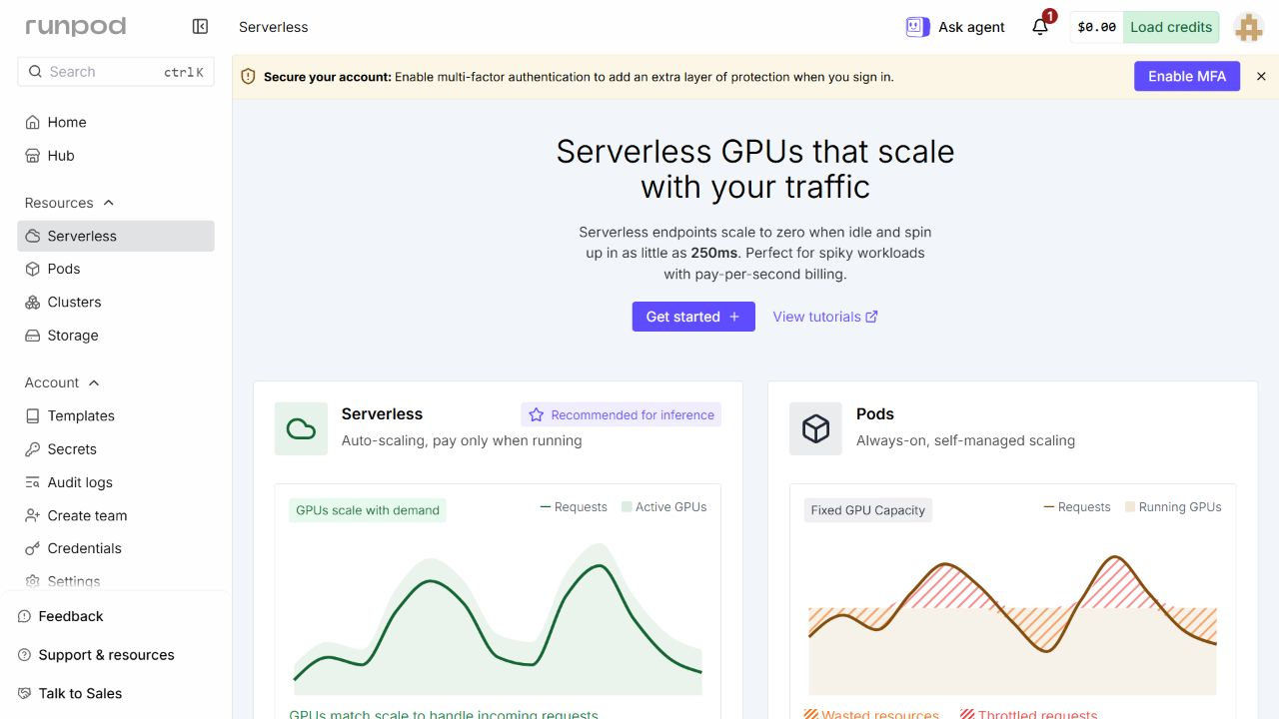
图 5 RunPod 对 Serverless 与 Pods 的产品分流 【实际体验】
支持：页面用负载形状、持续容量与计费状态解释两种产品的选择依据。。
【分析】这张对比页没有只列功能，而是将产品架构翻译成 workload 选择，帮助第一次用户理解为什么同时存在 Pod 与 Serverless。
【实际体验】Pod 配置页在部署前展示 GPU、Container disk、Volume disk 和 Stopped cost。它支持“页面在购买前提示停止态仍可能有存储费用”，不支持“本轮真实部署、停止或产生了该费用”。

本轮真实 Journey
【实际体验】本轮从已登录控制台进入默认 Pod 部署页，查看 GPU、区域、存储和页面价格，但没有部署 Pod。随后进入 Serverless，看到 Image/Video API、LLM API、Hub、Docker image、GitHub repository、Flash 与 Hello World 等创建入口。
【实际体验】Docker 路径的创建表单展示 Container image、Registry、Start command、环境变量、Secret、磁盘、端口以及 Queue / Load Balancer 选项；这些字段被实际看到，但其构建和运行能力没有执行。Hello World 页面展示 handler(job) 以及同步、异步和状态查询示例。
本轮选择 Hello World，并完成 GitHub repository 创建或识别。页面显示 repository ready，随后才提示账户至少需要 $0.01 余额才能创建 Endpoint。账户余额为 $0.00；充值界面本轮可见 Stripe 卡片和 Link，用户没有可用国际卡，因此停止。
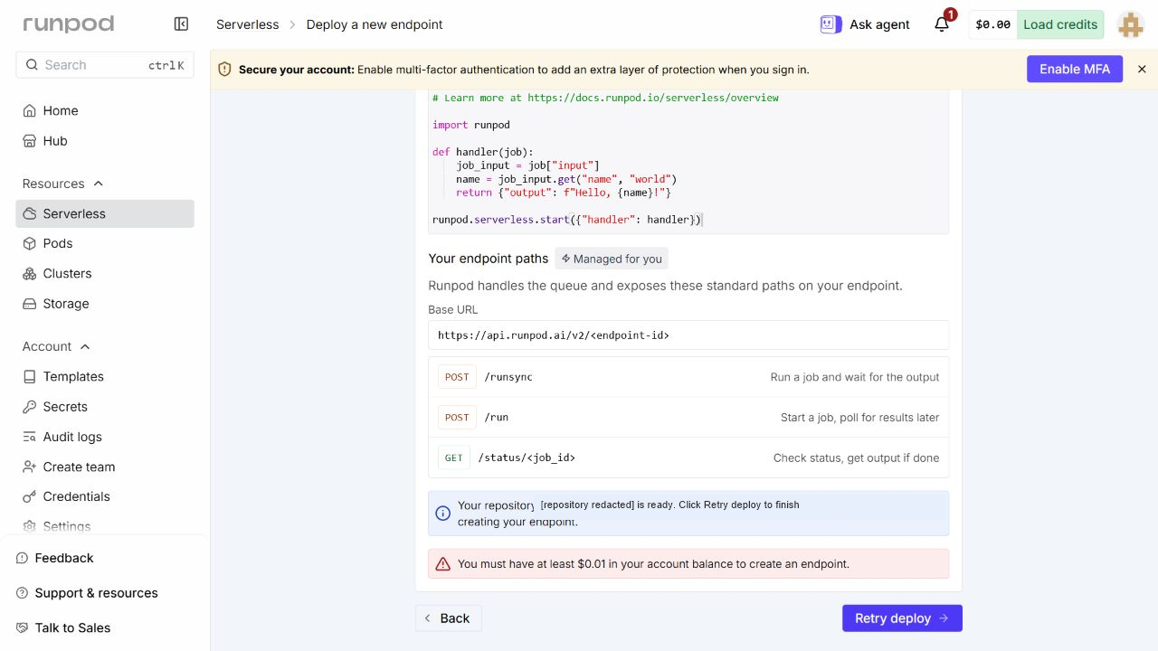
图 6 RunPod 在仓库准备后暴露余额前置条件 【实际体验】
支持：仓库已 ready，页面同时显示最低余额要求；本轮 Endpoint 未创建。 不支持：不能证明 Endpoint、Job、Result、Retry、Worker 伸缩或 Serverless Billing。
【分析】错误明确告诉用户缺少正余额，但该条件在完成 GitHub 授权和仓库步骤后才出现，使用户较晚才知道当前账户无法完成首跑。这是准入条件出现时机的摩擦，不等于 Serverless 底层能力不可用。

4.4 Replicate 与 RunPod 不应被简单比较成“谁更容易”
本轮 Replicate 的真实角色是公共 Model 调用者，起点是一个已被其他人包装和维护好的模型；RunPod 的真实角色更接近自有 workload 发布者，起点是 Handler、源码或镜像。
Replicate 已取得真实 Prediction 和结果；RunPod 没有创建 Endpoint。这一差异来自产品设计、体验角色和支付条件，不能直接推导两家总体易用性。
更自然的比较是：Replicate 把调用复杂度集中到 Model/Prediction；RunPod 按【官方资料】为 Pod、现成 API、Python 函数、GitHub 和 Docker 提供不同入口。本轮只实际观察到这些入口和创建前阻塞，没有验证其运行深度。

5. 当问题变成任务运行与治理 ClearML

5.1 产品是什么
ClearML 是面向 AI/ML 工作负载的任务记录与远程运行平台。它的核心对象不是一台机器，而是一次 Task。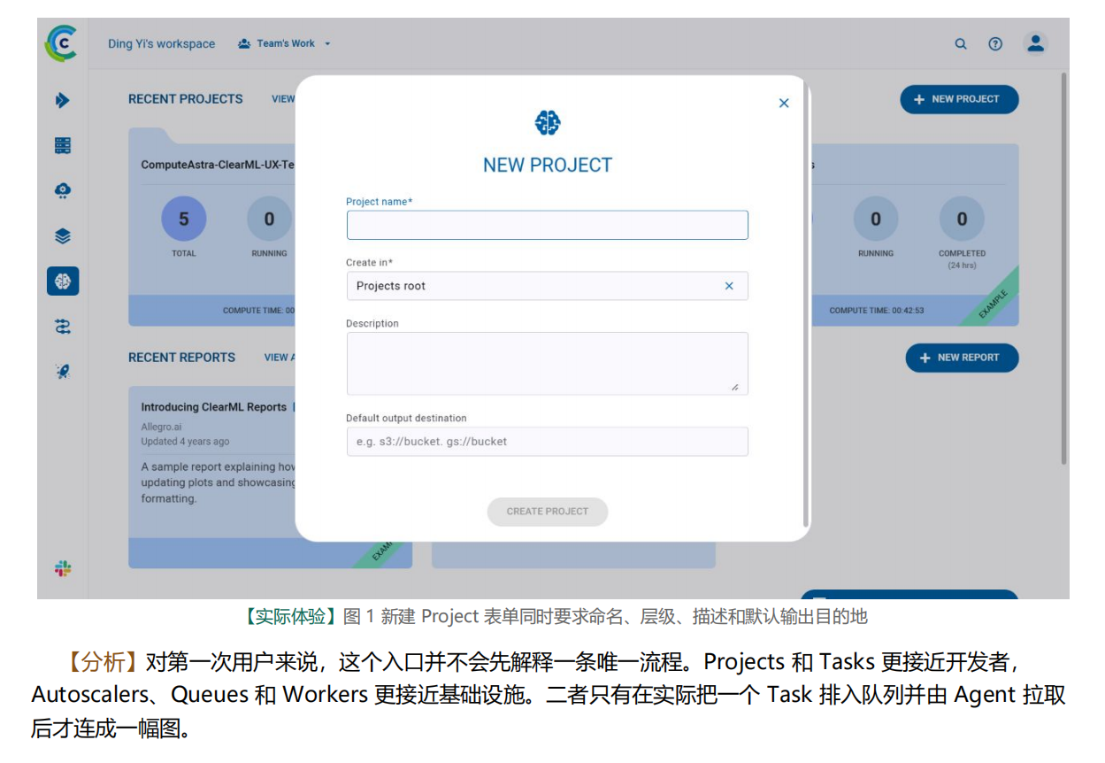
Task、Queue、Agent、Worker 和 Artifact 分别承担不同职责：
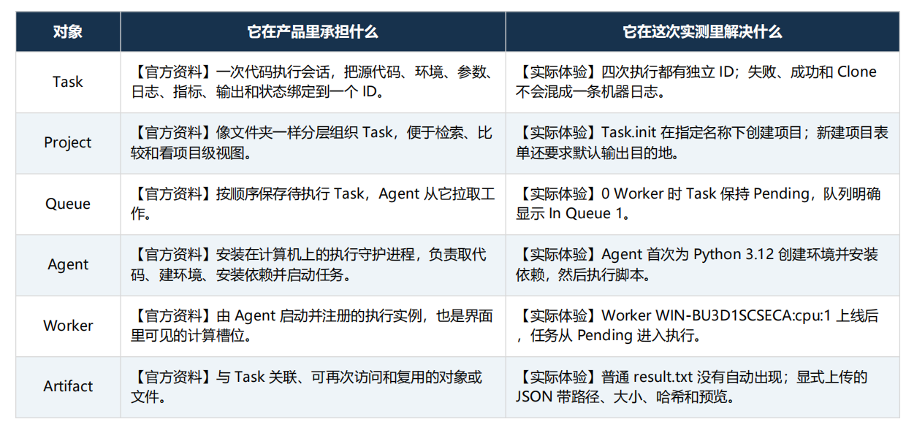这种设计适合重复运行、多人协作、实验比较和共享资源，但要求用户理解比单机脚本更多的实体。

5.2 本轮真实 Journey
【实际体验】本轮新建项目和专用 Queue，使用本地 Windows CPU Agent 注册 Worker。首先运行本地 Task：脚本成功生成普通result.txt，Task 为 Completed，但 Artifacts 页面显示 NO ARTIFACTS RECORDED。另一条 Task 显式上传 JSON 后，页面才显示 Artifact 的路径、大小、哈希、预览和下载入口。
【实际体验】最小代码只需调用 Task.init 并给出 project_name、task_name 和 task_type。要远程执行
，还要选择 Queue。output_uri 决定显式上传的输出去哪里，但它不会把工作目录中的所有文件自动变成
Artifact。
task = Task.init(
project_name=PROJECT_NAME,
task_name=args.task_name,
task_type=Task.TaskTypes.training,
output_uri=True,
)
task.execute_remotely(queue_name=QUEUE_NAME, exit_process=True)
【分析】这些字段分别回答任务归属、可辨识名称、用途分类、输出存储和执行资源。用户不必先懂所有高
级能力，但必须至少区分本地记录与远程调度。
【分析】ClearML 的状态语义一致：Task 成功和 Artifact 登记本来就是两件事；但第一次用户容易把“脚本生成文件”和“平台已保存结果”视为同一件事。该结论只覆盖普通文本文件，不能推广为 ClearML 从不自动记录受支持框架对象。
随后提交一个远程执行 Task。在没有 Worker 时，Task 保持 Pending，Queue 显示 Next Task，但 Worker 数为 0。
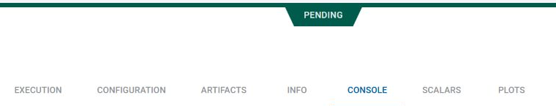
图 7 ClearML Task 的 Pending 状态 【实际体验】
支持：页面明确显示 Task 处于 Pending，尚未进入运行或完成状态。 不支持：不证明任务已经执行，也不证明 GPU、云 Worker 或自动扩缩能力。
【分析】Pending 把“资源尚未到位”和“代码失败”分开，Queue 与 Task 两个视角相互印证，用户不必从空日志猜测提交是否生效。
Agent 上线后，平台出现本地 CPU Worker，Task 被拉取并执行，最终为 Completed。显式上传的 JSON 成为 Artifact。
本轮还主动制造 RuntimeError。失败 Task 进入 Failed，Console 保留 traceback、代码行和 exit code 1。从失败 Task 创建 Clone 后，新 Task 先成为可编辑 Draft，再进入队列并成功执行。Clone 保留原失败运行，同时创建新的运行身份；本轮没有执行 Retry。

5.3 ClearML 做得好的地方
ClearML 的重要价值，是把等待资源、执行、失败、完成和结果组织在 Task 周围。机器状态只能说明设备是否在线；Task 状态能够说明用户的工作是否仍在等待、正在执行、因何失败或已经完成。即使 Worker 离线，Task 的身份、参数、日志和结果关系仍可保留。
显式 Artifact 将结果从某台机器的临时目录中分离出来，附带大小、哈希和预览。这比单独的进程退出码更接近可交接结果。

5.4 摩擦为什么产生
ClearML 的首次门槛来自它同时连接两种视角：开发者看到代码和实验；平台看到 Task、Queue、Agent、Worker 与 Artifact。Agent 与 Worker 名称接近，本地记录与远程执行又可由同一脚本切换。只有看到 Pending、Worker 上线和远程 Console 后，用户才容易理解任务如何从代码转向执行基础设施。
另一个易混点是 output_uri、普通文件和 Artifact 的关系。平台可以记录部分框架对象，但普通文件不会仅因 Task 成功就自动获得结果身份。用户需要明确声明哪些输出值得持久化和交接。
本轮所有执行均来自本地 Windows CPU Worker，没有 GPU、云资源、Autoscaler、容器或大规模调度证据。
明显服务 ML 工程团队的设计
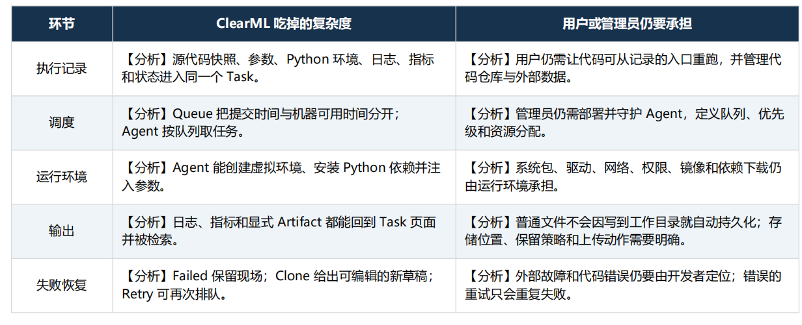

6. 当问题变成跨基础设施调度 SkyPilot

6.1 产品是什么
SkyPilot 是面向 AI 和计算任务的基础设施适配层、任务启动器和生命周期控制面。
【官方资料】SkyPilot 支持将统一任务声明适配到 Kubernetes、Slurm、云 VM 或可 SSH machines。用户可以描述所需资源、工作目录、setup 和 run，由工具处理后端适配、资源准备、文件同步、状态、日志与清理。
【实际体验】本轮唯一成功后端是本地单节点 kind Kubernetes，且只运行 CPU Task；没有外部云、外部 GPU 或跨后端运行。
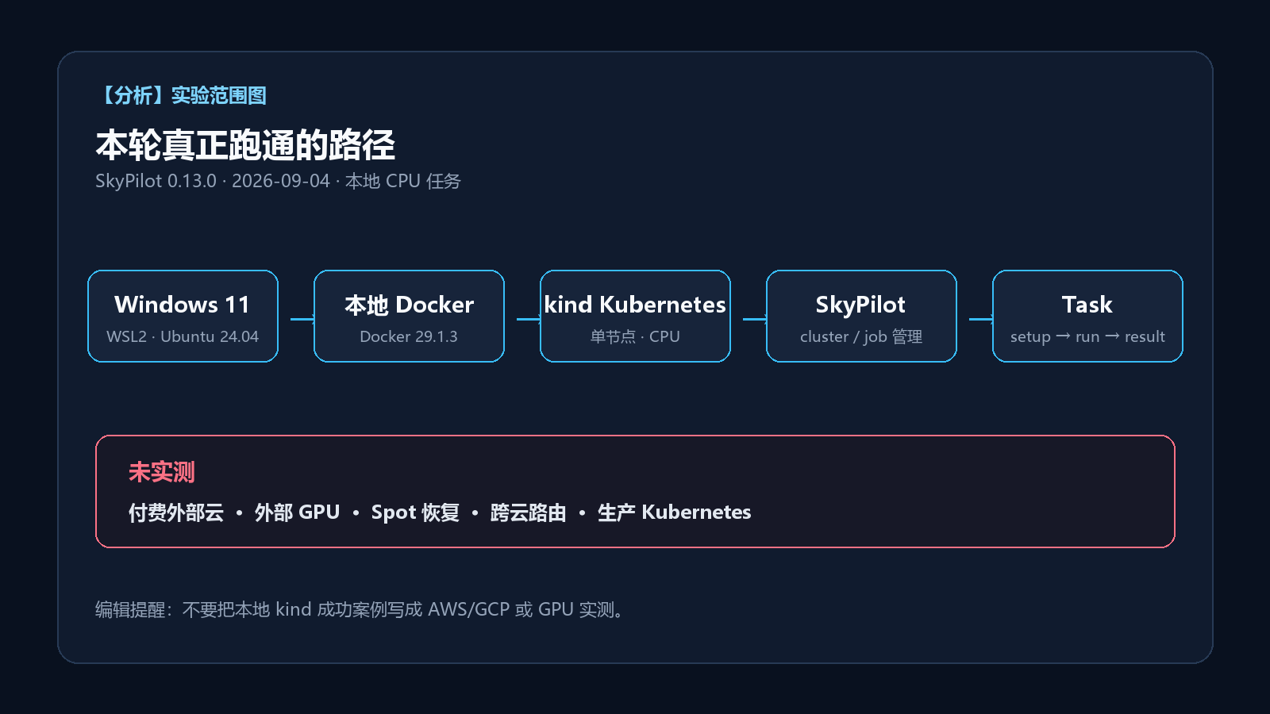
图 8 SkyPilot 本轮实验范围 【分析】
支持：限定本轮路径为 Windows 与 WSL、本地 Docker、本地单节点 kind Kubernetes、SkyPilot 和 CPU Task。 不支持：该图不是真实运行证据，不证明付费云、外部 GPU、Spot、跨云路由或生产 Kubernetes。

6.2 本轮真实 Journey
本机没有已启用的外部云凭据。为了避免新增云账号、Billing、IAM、配额和费用，本轮使用本地 Docker 创建单节点 kind Kubernetes。
完整成功路径为：
Windows 11 / WSL2
→ 本地 Docker
→ 本地单节点 kind Kubernetes
→ SkyPilot
→ CPU Task：setup + run
→ result.txt
→ SSH 别名与 rsync 取回本机
【实际体验】Dry-run 能解析任务，并列出本地 kind、1 vCPU、1 GiB、无 GPU、估算 $0.00。但 Dry-run 没有发现后续镜像拉取和代理问题，只能视为计划，不是可运行性保证。
首次 provision（资源准备阶段）发生镜像拉取失败。本地 kind 节点无法直接使用只监听宿主 loopback 的代理，导致镜像拉取失败；抽象层仍需要暴露底层基础设施原因。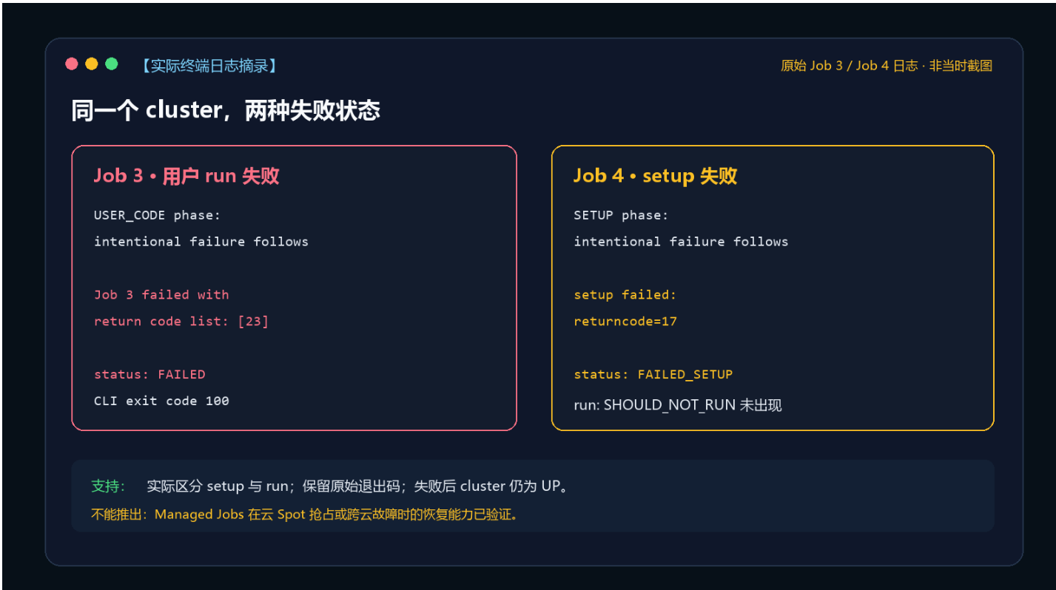
成功后，Task 依次执行 setup 和 run，读取同步进入工作目录的输入，写出 result.txt，状态为 SUCCEEDED，并通过 SkyPilot 建立的 SSH/rsync 链路取回本机。
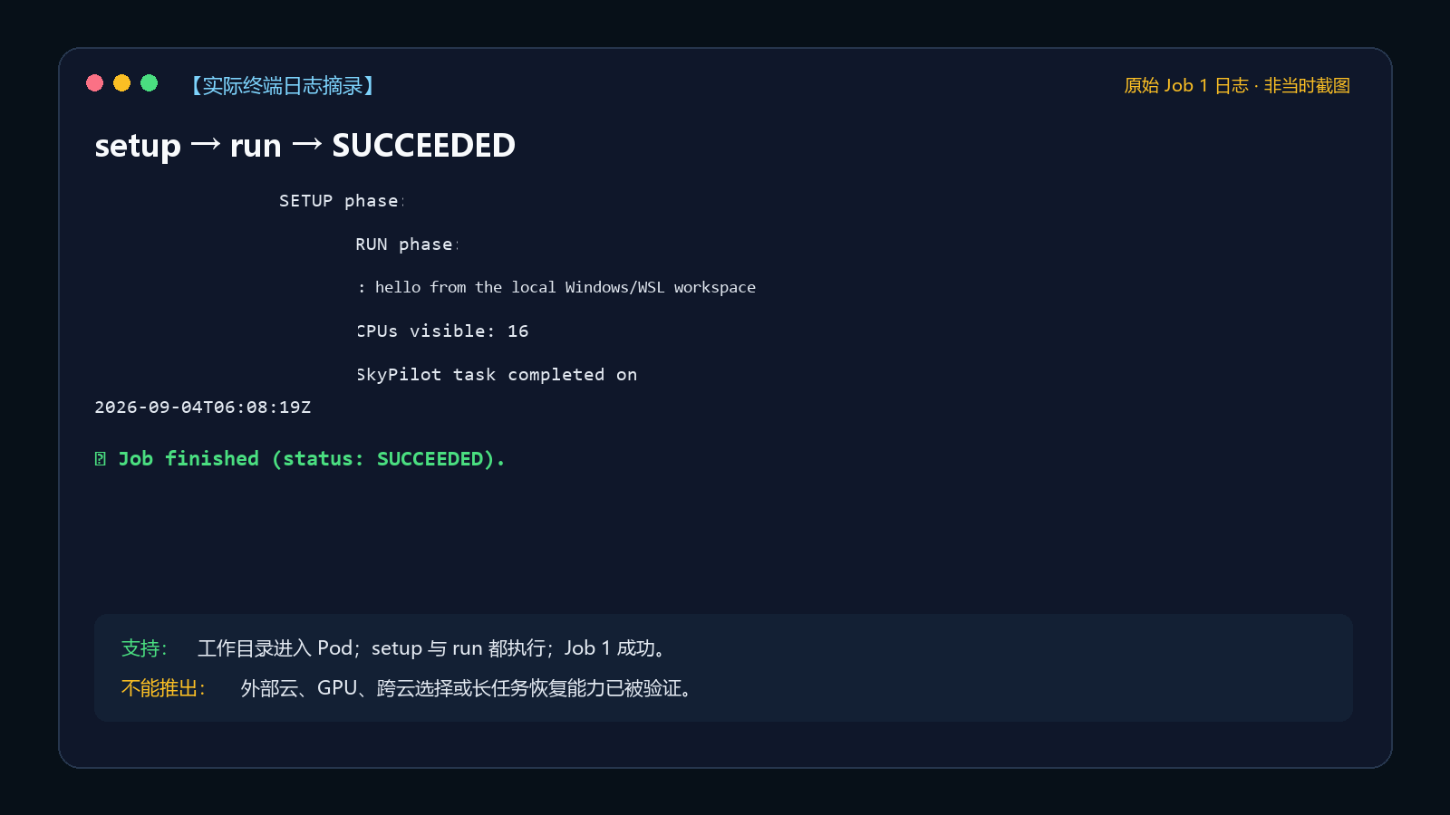
图 9 SkyPilot 本地 kind CPU Task 成功日志 【实际体验】
实际终端日志摘录，非当时截图

6.3 做得好的地方
- 【实际体验】同一份 task YAML 把资源、workdir、setup、run 与后端配置放在一起；成功、复用和失败实验都沿用同一心智模型。
- 【实际体验】候选资源表让“准备申请什么”可见；即使本次只有一个本地后端，也没有暗中选云。
- 【实际体验】provision / setup / run 三类失败边界清楚，原始用户退出码留在日志中，失败后没有破坏仍可用的 cluster。
- 【实际体验】工作目录同步、SSH 别名、日志回放、job queue 和 rsync 结果取回形成完整开发闭环。
- 【官方资料】同一抽象可以向已有 Kubernetes、Slurm、SSH 机器和云 VM 扩展；对后端经常变化的团队，这种可迁移性比单次命令缩短更重要。

6.4 摩擦为什么产生
- 【实际体验】安装命令很短，但实际依赖树和冷启动 runtime 很重；Windows + WSL + kind 还会叠加文件系统与网络命名空间问题。
- 【实际体验】sky check -v 覆盖面广却缺少优先级，DigitalOcean 的 Azure 模块 traceback 明显越过了用户需要知道的层级。
- 【实际体验】sky local up 卡住时前台缺少关键阶段，真正原因藏在 local log 和 Kubernetes events。
- 【实际体验】dry-run 仍询问确认，并出现 Running on cluster 文案；它只做计划，名字容易让新用户高估其预检深度。
- 【实际体验】请求 1 CPU 但进程看见 16 CPU，计划数不是本地容器硬边界。
- 【实际体验】本地 API server、远端 Ray/SkyPilot runtime、SSH proxy 都自动出现。自动化很强，但出问题时用户会突然面对多层组件。

总判断
- 【分析】SkyPilot 的核心不是“帮我登录更多云”，而是让一个计算任务在不同基础设施上拥有相似的声明、启动、连接、观察和回收方式。本次最小任务的用户代码不到 1 秒，却逼出了代理、镜像策略、远端 runtime、SSH、同步、状态和清理等全部真实层次；这恰好说明它试图收起的复杂度确实存在。

- 【分析】它做得最好的，是把跨后端生命周期压缩成一致工作流，并在失败阶段上提供有用边界；最弱的，是第一次安装与冷启动时，底层复杂度仍会从日志缝隙中漏出来，且有些提示缺少面向新用户的归纳。对会写任务、需要外部算力但不想成为每个后端专家的人，它能明显提高效率；对算力需求简单、平台已经成熟或无法承担底层运维的人，它只会增加一层。

7. 当部署起点是一份源代码 Railpack 与 Nixpacks

7.1 产品是什么
Railpack 和 Nixpacks 都是 Source→OCI Image 工具。它们从源码识别语言、包管理器、运行时、依赖、构建步骤和启动入口，生成 build plan，再构建镜像。
【官方资料】Railpack 是 Nixpacks 的后继者；Nixpacks 已进入维护模式。两者不是两个同时争夺相同未来方向的独立新产品，Nixpacks 仍具有存量兼容价值。
它们不是 GPU 云、任务调度器或 Artifact 平台。其职责是把源码转换成可解释、可复现的运行环境和镜像。

7.2 自动化真正能做到什么
【实际体验】本轮在本地完成 Node 与 Flask 源码识别、plan、构建缓存、镜像实际运行、HTTP health、无入口、错误依赖、启动命令 override 以及 CUDA runtime 边界测试。
在约定明确的 Node 项目中，两种工具都能从源码得到可运行镜像和 HTTP 结果；Railpack 还能识别本轮 Flask 与 gunicorn 入口。重复构建表现出缓存复用，但本轮耗时只说明同一环境中的缓存方向，不构成跨工具性能排名。

7.3 Build success 不等于业务成功
本轮 Flask 案例中，Railpack 生成 gunicorn 入口，镜像运行后 health 请求成功；Nixpacks 默认选择 python main.py，镜像构建成功、容器甚至以 0 退出，但没有 HTTP 服务。增加 gunicorn override 后，服务恢复。
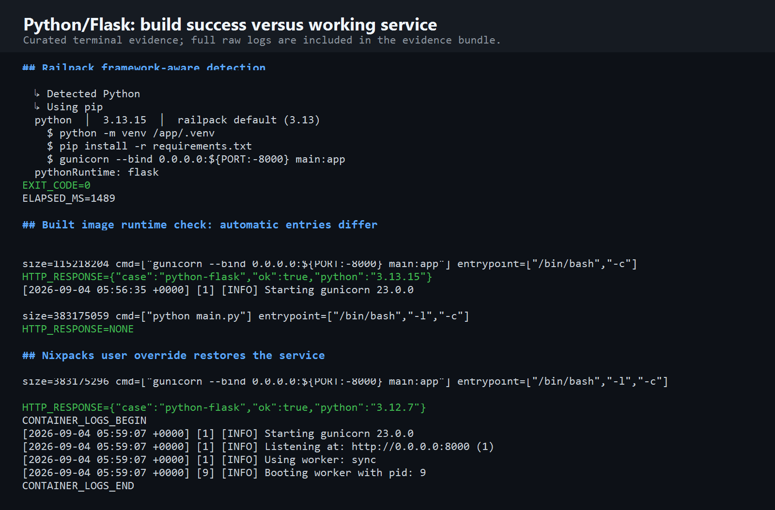
图 10 构建成功与业务运行成功的边界 【实际体验】
支持：两种构建结果在实际运行阶段产生了不同业务行为。 不支持：不能推广到所有 Python 项目，也不构成工具总体优劣或性能排名。
实际终端日志摘录，非当时截图
无启动入口时也出现类似差异：宽松策略保留更多自动化机会，但可能产生“命令成功而无业务输出”的结果；严格策略更早失败，但需要用户提供明确入口。
成熟的 Builder 体验不应止于 build exit code，而应形成：
Source
→ Inspect Plan
→ Build
→ Run
→ Business Check

7.4 版本、依赖和 CUDA 边界
本轮版本与依赖实验说明，plan 中出现推断值不代表最终运行环境一定符合用户意图；相关版本回退、ABI 和具体库路径保留在附录证据中，不在正文展开。
更重要的边界来自 CUDA：将 CUDA runtime 打进镜像，只证明用户态依赖进入了制品；它不证明运行环境已经获得 GPU。设备枚举仍取决于运行时授予、宿主驱动和兼容条件。
因此：CUDA runtime 进入镜像 ≠ 获得 GPU。

7.5 做得好的地方与摩擦来源
Railpack/Nixpacks 做得好的地方包括：减少常规 Dockerfile 维护；通过 plan 暴露依赖、缓存和入口；提供最小 override，而不是迫使用户完全接管构建；在依赖和入口错误时提供可定位信息。
摩擦来自自动推断的天然边界。源码可以告诉工具项目使用什么语言，却不一定说明应启动 web 还是 worker、多个入口哪个用于生产、容器退出 0 是否完成用户任务，以及 GPU 或外部服务是否真实可用。
不能因为 Builder 不负责 GPU 调度、任务恢复或结果管理就称其不完整；这些不是 Source→Image 工具承诺解决的问题。

8. 当本地开发需要远端算力 Docker Offload

8.1 产品是什么
Docker Offload 的目标是在保留 Docker Desktop、Docker CLI、Dockerfile 和 Compose 工作方式的同时，将实际 build/run 迁移到 Docker 管理的远端 Engine。
它不是 Task 或 Artifact 平台。它的产品价值来自“尽量不改变已有 Docker 工作流”，而不是创造新的任务对象。
【官方资料】Docker 描述了远端 daemon、加密连接、会话、端口、bind mount、GPU 和清理机制。本轮没有启动远端 Offload，远端 build/run、端口、bind mount、GPU、结果返回和费用均未实测。

8.2 本轮真实 Journey
【实际体验】本地 Docker 基线正常：docker run --rm hello-world 成功；最小 Dockerfile 构建成功；重复构建命中 cache；不存在的 entrypoint 产生 OCI/daemon 错误和退出码 127；复查无遗留容器。
这些操作只证明用户原有 Docker 心智和本地环境正常，不是 Offload 远端实测。
Offload CLI 已随 Docker Desktop 安装。status 显示 Account N/A、Stopped；diagnose 则识别当前用户，但返回 DISABLED / UNAVAILABLE、orgs=[]、GPU NONE、服务 OFFLINE、Engine STOPPED。
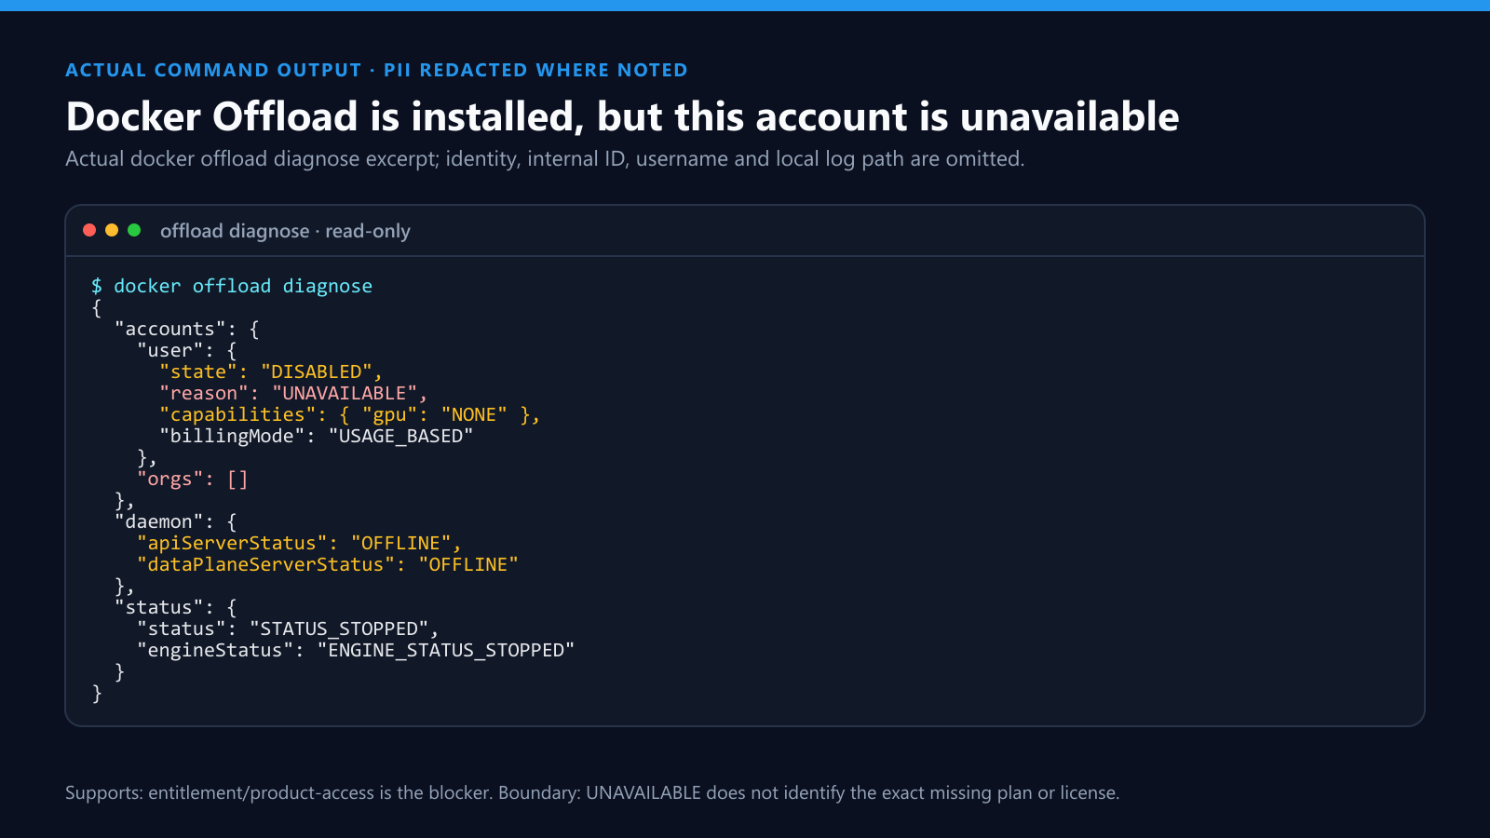
图 11 Docker Offload 本轮 entitlement 终点 【实际体验】
支持：Offload CLI 已安装，但当前账户没有可用 entitlement，远端 session 未启动。 不支持：不是远端连接、build、run、GPU 或结果返回失败证据，也不能确定具体缺少哪种订阅。
实际终端日志摘录，非当时截图
查看登录后的 Docker Home，当前账户为 Personal、无付款方式、无有效订阅、无组织；产品列表中没有清楚的 Offload 自助购买、价格或试用入口。
因此，真实采用阻塞不是“用户找不到命令”，而是命令已经存在，却没有清楚说明如何获得产品使用资格。

8.3 做的地方
【分析】如果远端能力按官方说明工作，保留 Dockerfile、Compose 与 CLI 会适合已有 Docker 工作流但本地硬件受限的团队。这是待验证价值，不是本轮实测结论。- 【分析】Docker Offload 不是一套 Task 平台，也不需要用 Task、Result Contract 或编排对象来衡量。它的产品本体更接近“由 Docker Desktop 接管的远程 Docker Engine”：把 daemon 和算力放到 Docker 管理的临时云主机中，同时尽量保留开发者已有的 Docker CLI、Compose 与 Desktop 操作习惯。
1 【实际体验】本机的普通 Docker 工作流成立：run、build、缓存复用和 daemon/OCI 错误都符合熟悉的 Docker 心智模型。Docker Desktop 4.89.0 已内置 Offload 0.6.13，但当前 Personal 账户没有组织、没有有效订阅，Offload 诊断状态为 DISABLED / UNAVAILABLE，因此没有安全进入远端的路径。
2 【实际体验】真实账户页没有 Offload 产品卡、自助试用、公开价格或明确的购买路径。升级页只展示 Team/Business 的通用权益，也没有说明 Offload。用户仅凭产品内界面不知道“应该买什么、买完得到什么、如何计费”。
3 【官方资料】当前官方路径面向组织：Docker Offload 是额外 license，需要联系销售。官方资料内部还有门槛表述不一致：Quickstart 写“Docker Business + Docker Offload subscription”，Docker plans 页面则写“Team 和 Business 均可购买 Offload licenses”。
4 【分析】它对已有 Docker 用户真正有吸引力的地方，是把“换平台”压缩成“切换执行位置”：命令、Dockerfile、Compose 和错误语言尽量不变；但网络延迟、文件传输、缓存归属、临时卷、会话回收和组织采购都不会消失。因此，“工作流不变”应理解为接口与操作习惯不变，而不是所有运行语义和成本心智都等同本地。

9. 横向看 平台承担什么，用户还承担什么

9.1 用户意图、平台责任与用户责任
产品 | 用户主要想完成什么 | 平台替用户承担什么 | 用户仍需承担什么
共绩 | 获得可计费 GPU 节点或向平台提供算力 | 节点标准化、调度、状态、计量；供给审核与规则 | 工作负载选择、代码、数据、结果；供给侧硬件与审核
AutoDL | 获得带预置环境的 GPU 实例 | 具体主机、容器镜像、实例和账单 | 主机库存判断、环境进入、代码、数据迁移
矩池云 | 获得交互式 GPU 工作空间 | 标准配置、镜像、Jupyter/SSH、云盘入口和费用 | 充值实名、kernel/依赖、任务与结果保存
Vast.ai | 从异构供给中租用具体 GPU offer | 市场聚合、过滤、模板和供应商信息 | 支付、可靠性、网络、存储、兼容和销毁范围
Replicate | 调用或发布模型能力 | Prediction、模型运行、结果、日志和下载 | 调用者负责业务输入；发布者负责模型契约与制品
RunPod | 使用 Pod，或发布 Serverless workload | 【官方资料】Endpoint、Worker、Queue / Load Balancer 与伸缩机制；【实际体验】本轮只看到产品分流和创建入口 | 镜像、Handler、源码、Secret、存储和发布准备
ClearML | 记录、排队、执行和追踪 ML Task | Task、Queue、Agent、状态、日志和 Artifact | 执行环境、代码、参数和结果登记
SkyPilot | 用统一声明运行计算任务 | 【官方资料】多后端适配；【实际体验】本轮验证本地 kind 的同步、启动、复用和生命周期 | 账号凭据、底层兼容、任务定义、业务结果
Railpack/Nixpacks | 从源码得到可运行镜像 | 语言/依赖/入口识别、plan、缓存和 build | 业务入口确认、override 和实际运行验证
Docker Offload | 保留 Docker 工作流，缓解本地资源限制 | 【官方资料】远端 Engine、连接和会话 | Dockerfile、Compose、数据和远端语义变化
抽象程度提高时，用户看到的基础设施可能减少，但复杂度不会凭空消失。它通常被转移到更早的制品准备、更严格的接口契约、账户资格或平台运营层。

9.2 “成功”由什么对象承载
成功承载对象 | 代表性产品 | 平台可以确认什么 | 用户仍需确认什么
实例、节点或工作空间 | 共绩、AutoDL、矩池云、Vast.ai | 资源生命周期、入口和计量 | 环境可用性、代码和结果；本轮各家深度不同
Prediction / Job | Replicate；【官方资料】RunPod Serverless | 一次运行的身份、状态及结果接口 | 输入有效性、业务结果与最终费用
Task | ClearML | 等待、运行、失败、完成和结果关联 | 执行环境与 Artifact 登记
Cluster job | SkyPilot | provision、setup 与 run 的阶段状态 | 底层兼容和结果取回
Build / Image | Railpack/Nixpacks | 源码构建和镜像产出 | 实际运行与业务 health check
Docker 命令与容器 | 【官方资料】Docker Offload | 保持 Docker 工作流下的远端执行语义 | 数据、网络、会话和结果边界；本轮远端未验证
这些对象之间不是成熟度阶梯。它们分别回答“资源是否存在”“一次运行是否完成”“一次实验是否可追溯”“镜像是否构建”等不同问题。

9.3 失败在哪里出现，决定了谁来处理
阶段 | 本轮实际案例 | 主要责任问题
支付与准入 | 矩池实名、Vast.ai Pending、RunPod 余额、Docker Offload entitlement | 用户是否在投入配置前知道全部前置条件
库存与创建 | AutoDL 存储与 GPU 库存分别失败 | 列表是否呈现全部创建条件，平台是否提供可理解替代项
基础设施 | SkyPilot kind 代理与镜像拉取 | 抽象层能否定位到底层网络、镜像或 provision
环境与镜像 | 矩池云默认 kernel 不存在 | 预置环境声明是否与实际安装一致
输入校验 | Replicate 空 prompt | 是否在创建运行对象之前发现结构性错误
setup 与用户代码 | SkyPilot FAILED_SETUP / FAILED，ClearML traceback | 是否保留失败阶段、原始退出码和上下文
业务语义 | Nixpacks Flask 构建成功但服务不可用 | 是否只验证技术退出码，还是验证用户需要的输出
结果登记 | ClearML 普通文件未成为 Artifact | 文件存在是否等于平台已接管结果
必要复杂度并不等于设计错误。Marketplace 需要暴露异构供给；Serverless 发布需要可复现制品；Task Runtime 需要多个实体描述执行治理；Scheduler 必须面对底层差异；Builder 无法仅凭源码完全理解业务语义；企业 Offload 需要组织和资格管理。
值得评价的是：这些必要复杂度是否出现在正确时间，是否以用户能理解的方式呈现，并是否给出可执行的下一步。

9.4 结果保存不是附属问题
本轮可观察到三类结果责任：
- 用户管理文件：资源型实例和 SkyPilot 工作目录主要由用户决定什么是结果、放在哪里以及何时取回；矩池云本轮完成了结果下载，共绩和 AutoDL 没有到达业务结果。
- 平台建立运行结果对象：Replicate 将输出、日志、JSON、时长和下载归入同一 Prediction；ClearML 只有在结果被显式或由受支持机制登记后，才形成 Artifact。
- 产品交付的是制品或执行位置：Railpack/Nixpacks 交付镜像，Docker Offload 保持 Docker 语义；它们不以统一业务 Result 为核心承诺。
【分析】结果管理是一个重要分界，但不是评价所有产品的统一标尺。对以实例或工作空间为主要交付对象的产品，统一 Result 并不一定属于核心承诺；在以业务结果为目标的场景中，它会增加用户自行保存、校验和确认交付的责任。

9.5 生命周期和费用必须一起理解
Stop、Shutdown、Pause、Release 和 Destroy 不能视为同义词。动作可能分别影响计算资源、实例记录、临时环境、持久磁盘、网络对象和后续重启库存。
本轮可以成立的综合判断是：
- 高影响动作应在确认前解释数据和费用后果；
- 异步停止过程需要明确哪个状态代表计费权威状态；
- 最终费用应区分页面单价、实时累计、存储或网络费用、折扣/赠送额度与现金实付；
- 停止计算不一定意味着所有费用同时归零，具体语义必须按产品和对象确认。
本轮可以比较费用与终态如何被呈现，不能比较性价比。各样本的 GPU、配置、时长、折扣、交付对象与体验深度不同。

10. 回到 CARDSTALL 可能方向与待验证问题
本章不设计完整 CARDSTALL 技术架构，只从行业和竞品证据中提出可能方向、可借鉴能力和仍需验证的问题。

10.1 可能方向

方向一 先定义平台真正交付的对象
CARDSTALL 需要先回答，交付的是 GPU 节点、可进入的开发工作空间、可排队和追踪的 Task、可调用的 Endpoint，还是已经保存并可取回的业务 Result。
不同对象对应不同产品承诺。资源运行不能自动等同于任务成功，任务成功也不能自动等同于结果已经交付。

方向二 把三个证据层级显式化
本轮资源型样本的一项重要发现，是必须区分：
1. 资源已分配；
2. 环境内 GPU 已验证；
3. GPU 业务代码与结果已完成。
CARDSTALL 可以探索如何让三个状态对用户可见，但仍需验证平台能够可靠判断到什么程度，以及是否会误判不同类型的工作负载。

方向三 让结果和资源拥有不同生命周期
本轮多个样本表明，环境、临时磁盘、持久数据和业务结果不是同一对象。可能方向是明确区分临时运行环境、可复用环境或快照、持久数据、一次任务的结果清单，以及已下载或已交付状态。
这只是产品方向，不意味着必须复制某种 Artifact 系统。

方向四 把必要复杂度放在正确时间
支付、实名、库存、Billing 和 entitlement 在本轮多次成为阻塞。影响采用的不只是条件存在，还包括条件何时出现、是否解释原因，以及是否提供替代路径。

方向五 同时尊重初次用户和专业用户
本轮样本说明，GPU、镜像、网络、存储、端口、入口和版本等专业控制对真实工作负载有价值。可能方向不是隐藏全部信息，而是渐进呈现：初次用户先看到目标、关键成本和下一步；专业用户能够展开资源与生命周期控制；平台解释默认选择，而不是让默认值成为黑箱。

10.2 仍需验证的问题

产品与用户
- CARDSTALL 的首要用户是首次使用 GPU 的个人开发者、熟悉容器的 AI 工程师、ML 平台团队，还是算力供给方？
- 需求侧和供给侧是否应从第一天同时建设？
- 哪一种工作负载最值得作为第一个完整闭环？

资源对象
- 用户选择具体主机、标准配置，还是只声明显存和任务需求？
- 是否允许用户查看供应商、地区、可靠性和网络差异？
- 平台如何处理 GPU 有库存但存储或其他资源不足的情况？
- 恢复任务时是否重新确认价格、库存和预算？

环境与入口
- 平台对镜像、CUDA、driver、kernel 和依赖兼容保证到什么程度？
- Jupyter、SSH 或终端入口未能打开时，是否有清楚的状态说明和备用路径？
- 预置环境是方便起点，还是平台承诺的一部分？

成功与失败
- 成功定义为资源启动、GPU 可见、进程退出为零，还是结果已经交付？
- 平台如何区分 provision、setup、用户代码和业务语义失败？
- Python traceback 是否应进入平台 Task 状态？
- 哪些错误可以在计费前检查，哪些只能在运行时发现？

结果与数据
- 是否需要统一结果目录或 Result Manifest？
- 哪些文件由平台自动识别，哪些必须用户显式登记？
- 停止资源前是否需要结果确认和下载提醒？
- 环境、数据、模型和结果分别保留多久？

生命周期与费用
- 停止、关机、暂停、释放和销毁分别影响哪些资源？
- 用户如何确认计费真正停止？
- 是否同时展示单价、实时累计、存储费用、抵扣和现金实付？
- 是否提供预算上限、到期提醒或自动停止？
- 恢复时无库存应该怎样解释和提供替代资源？

双边平台
- 供给审核需要哪些材料和测试？
- 个人供给者与企业资源方是否需要不同流程？
- 审核时长、补件、沟通和退出机制如何呈现？
- 如何解释无任务、调度频率和收益不确定性？
- 供给质量、历史表现和可靠性如何被需求侧理解？
这些问题需要新的产品验证、用户研究和业务数据，不能仅凭本轮竞品体验定案。

附录 A 本轮实际体验深度总表
产品 | 最深实际体验 | 尚未到达
共绩 | RTX 4090 环境验证、停止与实际账单 | GPU 业务代码、结果文件；供给接入和收益
AutoDL | RTX 3080 Ti 实例创建、计费和关机 | 环境内 GPU、代码、结果和释放
矩池云 | A16 GPU 代码、失败、结果取回和释放 | 暂停、快照和 /mnt 跨实例恢复
Vast.ai | offer 筛选与支付 Pending | 实例、代码、结果和费用
Replicate | 公共 Model Prediction、下载结果和日志 | 自有 Model、Cog、Version、Deployment
RunPod | 产品分流、创建入口、Handler 示例、GitHub ready、支付阻塞 | Endpoint、Job、Worker、Result、Retry、伸缩和 Billing
ClearML | 本地 CPU Task—Queue—Agent—Artifact/Failed/Clone | GPU、云、Autoscaler 和 Retry
SkyPilot | 本地 kind Kubernetes CPU Task 与结果取回 | 外部云、GPU、Spot、跨云和生产 Kubernetes
Railpack/Nixpacks | 本地 Source→Image 与实际运行验证 | 云构建、任务调度和结果治理
Docker Offload | 本地 Docker 基线与 entitlement 诊断 | 全部远端 Offload 能力

附录 B 关键术语边界
术语 | 本报告中的含义
offer | 资源市场中的某个具体供应报价，不是长期固定产品 SKU
Model | 可持续调用的模型能力，不是一次运行
Prediction | Replicate 中对 Model 的一次具体运行
Endpoint | 接收外部请求的服务入口，不等于一次 Job
Worker | 执行一次或一组工作负载的执行实例；具体生命周期随产品而异
Task | 有身份、状态、日志和上下文的一次工作
Artifact | 被平台记录并与 Task 关联的结果对象，不等于工作目录中的任意文件
entitlement | 账户或组织获得某项产品的使用资格，不等同于已经启动资源
provision | 为任务准备基础设施资源的阶段，不等于用户代码已经运行
Build success | 镜像或制品构建成功，不自动代表业务服务可用
Shutdown / 关机 | 通常停止计算但可能保留实例或磁盘，具体以产品语义为准
Stop / 停止 | 可能停止任务或计算，但不保证存储等全部费用归零
Pause / 暂停 | 暂时停止部分资源并保留环境；本轮只在部分页面出现，未普遍实测
Release / 释放 | 通常结束实例并释放本地环境
Destroy / 销毁 | 删除实例或存储对象；需要分别确认计算和存储范围

